[doc sps="1.8" acron="uniciencia" jtitle="Uniciencia" stitle="Uniciencia" issn="2215-3470" pissn="1011-0275" eissn="2215-3470" pubname="Universidad Nacional, Costa Rica" license="http://creativecommons.org/licenses/by-nc-nd/3.0" volid="37" issueno="01" dateiso="20231200" season="Jan/Dec" order="28" fpage="519" lpage="541" pagcount="23" doctopic="oa" language="es"][doi]10.15359/ru.37-1.28[/doi]
[toctitle]Artículo[/toctitle]

[doctitle language="es"]Taller de resolución de problemas no rutinarios para estudiantes de 8 a 9 años: un estudio de caso[/doctitle]
[doctitle language="en"]Workshop on non-routine problem solving for students aged 8 to 9: A case study[/doctitle]
[doctitle language="pt"]Oficina de resolução de problemas não rotineiros para alunos de 8 a 9 anos: um estudo de caso[/doctitle]

[author role="nd"][fname]Miguel [/fname] [surname] Rodríguez Jara[/surname] [xref ref-type="aff" rid="aff1"]¹[/xref] [authorid authidtp="orcid"]0000-0001-7050-0295[/authorid][/author]
[author role="nd"][fname]Andrea[/fname] [surname]Vergara-Gómez[/surname] [xref ref-type="aff" rid="aff2"]² [/xref][authorid authidtp="orcid"]0000-0001-6388-8412[/authorid][/author]
[author role="nd"][fname]Alejandra[/fname] [surname]Mondaca-Saavedra[/surname] [xref ref-type="aff" rid="aff3"]³[/xref][authorid authidtp="orcid"]0000-0001-5403-9646[/authorid][/author]
[author role="nd"][fname]Pablo [/fname] [surname] Gregori Huerta[/surname] [xref ref-type="aff" rid="aff4"]⁴ [/xref][authorid authidtp="orcid"]0000-0002-1306-341X[/authorid][/author]

[normaff id="aff1" ncountry="Chile" norgname="Universidad de Playa Ancha de Ciencias de la Educación" icountry="CL"][label]¹[/label] [orgdiv2]Departamento de Educación[/orgdiv2], [orgdiv1]Facultad de Educación[/orgdiv1], [orgname]Universidad de Playa Ancha[/orgname], [city]Valparaíso[/city], [country]Chile[/country]. [zipcode]mrodriguez@upla.cl[/zipcode], https://orcid.org/0000-0001-7050-0295 *Corresponding author[/normaff]
[normaff id="aff2" ncountry="Chile" norgname="Universidad Católica del Maule" icountry="CL"][label]²[/label] [orgdiv2]Departamento de Matemática, Física y Estadística[/orgdiv2], [orgdiv1]Facultad de Ciencias Básicas[/orgdiv1], [orgname]Universidad Católica del Maule[/orgname], [city]Talca[/city], [country]Chile[/country]. [email]avergarag@ucm.cl[/email], https://orcid.org/0000-0001-6388-8412[/normaff]
[normaff id="aff3" ncountry="Chile" norgname="Pontificia Universidad Católica de Valparaíso" icountry="CL"][label]³[/label] [orgdiv1]Instituto de Matemática[/orgdiv1], [orgname]Pontificia Universidad Católica de Valparaíso[/orgname], [city]Valparaíso[/city], [country]Chile[/country]. [email]alejandra.mondaca@pucv.cl[/email], https://orcid.org/0000-0001-5403-9646[/normaff]
[normaff id="aff4" ncountry="Spain" norgname="Universitat Jaume I" icountry="ES"][label]⁴[/label] [orgdiv1]Instituto de Matemáticas y Aplicaciones de Castellón[/orgdiv1], [orgdiv2]Departamento de Matemáticas[/orgdiv2], [orgname]Universitat Jaume I de Castellón[/orgname], [zipcode]E-12071[/zipcode], [country]Spain[/country]. [email]gregori@uji.es[/email], https://orcid.org/0000-0002-1306-341X[/normaff]

[xmlabstr language="es"][sectitle]Resumen[/sectitle]
[sec][sectitle](Objetivo):[/sectitle][p] Caracterizar las heurísticas utilizadas por estudiantes de entre 8 y 9 años, al enfrentar cuatro problemas no rutinarios que promueven el desarrollo del pensamiento aritmético desde dos perspectivas: la distribución de números bajo una condición gráfica y el uso de operaciones aritméticas en el sistema decimal posicional.[/p]
[/sec][sec][sectitle](Metodología):[/sectitle][p] El análisis incluyó la elaboración de categorías que permitieron caracterizar a priori las heurísticas que podrían surgir en la resolución de los distintos problemas. Estas categorías fueron utilizadas para implementar un enfoque metodológico mixto, con un alcance exploratorio y descriptivo. El análisis cualitativo se realiza través de un estudio de caso que permite identificar desempeños claves a partir de las producciones escritas de los estudiantes. El análisis cuantitativo se realiza a través de un análisis implicativo, que incluye un árbol de similaridad y la identificación de clases significativas.[/p]
[/sec][sec][sectitle](Resultados):[/sectitle][p] Se evidencia que el uso de heurísticas simples en la resolución de problemas aritméticos no rutinarios favorece la búsqueda de soluciones parciales y se confirma la presencia persistente de algunas características del razonamiento heurístico, como la atención, la reducción y el cambio de supuestos. Además, se identifican relaciones implicativas entre algunas heurísticas que comparten características comunes, según el tipo de problema.[/p]
[/sec][sec][sectitle](Conclusiones):[/sectitle][p] Los alcances de este estudio ponen de manifiesto que, incluso en respuestas erróneas o incompletas, es posible reconocer procesos lógicos de elaboración de respuestas parciales y acercamientos intuitivos, que resultan consistentes con la acción de simplificar o facilitar la búsqueda de una solución.[/p][/sec][/xmlabstr]
[kwdgrp language="es"][sectitle]Palabras clave:[/sectitle] [kwd]Heurísticas[/kwd]; [kwd]pensamiento aritmético[/kwd]; [kwd]problemas no rutinarios[/kwd]; [kwd]análisis implicativo[/kwd][/kwdgrp].

[xmlabstr language="en"][sectitle]Abstract[/sectitle]
[sec][sectitle](Objective): [/sectitle][p] This article describes heuristics u sed by 8 and 9 year-old students to solve four non-routine problems that promote the development of arit hmetic thinking from two perspectives: number distribution under a graphical representation, and use o f arithmetic operations in the positional decimal system.[/p]
[/sec][sec][sectitle](Methodology):[/sectitle][p] The analysis included the for mulation of categories that made it possible to characterize a priori the heuristics that could ar ise whe n solving each problem. These categories were used in the implementation of a mixed metho dol ogic al approach with an exploratory and descriptive orientation. Qualitative analysis was carried out thr ough a case study that helped to identify key actions based on written results provided by students. Quantitative analysis was carried out using implicative analysis, which includes a similarity tree and identification of significant classes.[/p]
[/sec][sec][sectitle](Results):[/sectitle][p] The results point to the importance of using simple heuristics in finding solutions to non-routine arithmetic problems, and confirm the presence of some characteristics of heuristic reasoning, such as attention, reduction, and change of assumptions. Likewise, implicative relationships were identified among some heuristics that share common characteristics, depending on the type of problem.[/p]
[/sec][sec][sectitle](Conclusions):[/sectitle][p] The results of this study show that, even in incorrect or incomplete answers, it is possible to recognize logical processes for the elaboration of partial answers and intuitive approaches, which are consistent with the action of simplifying or facilitating the search for a solution.[/p][/sec][/xmlabstr]
[kwdgrp language="en"][sectitle]Keywords:[/sectitle] [kwd]Heuristics[/kwd]; [kwd]arithmetic thinking[/kwd]; [kwd]non-routine problems[/kwd]; [kwd]implicative analysis[/kwd][/kwdgrp]

[xmlabstr language="pt"][sectitle]Resumo[/sectitle]
[sec][sectitle](Objetivo):[/sectitle][p] Caracterizar as heurísticas utilizadas por estudantes entre 8 e 9 anos, frente a quatro problemas não rotineiros que promovem o desenvolvimento do pensamento aritmético a partir de duas perspectivas: a distribuição de números sob uma condição gráfica e o uso de operações aritméticas no sistema decimal posicional.[/p]
[/sec][sec][sectitle](Metodologia): [/sectitle][p]A análise incluiu a elaboração de categorias que permitiram caracterizar a priori as heurísticas que poderiam surgir na resolução dos diferentes problemas. Essas categorias foram utilizadas para implementar uma abordagem metodológica mista, com escopo exploratório e descritivo. A análise qualitativa é realizada por meio de um estudo de caso que permite identificar desempenhos-chave a partir das produções escritas dos alunos. A análise quantitativa é realizada por meio de uma análise implicativa, que inclui uma árvore de similaridade e a identificação de classes significativas.[/p]
[/sec][sec][sectitle](Resultados):[/sectitle][p] É evidente que o uso de heurísticas simples na resolução de problemas aritméticos não rotineiros favorece a busca de soluções parciais e confirma a presença persistente de algumas características do raciocínio heurístico, como atenção, redução e mudança de pressupostos. Além disso, são identificadas relações implicativas entre algumas heurísticas que compartilham características comuns, dependendo do tipo de problema.[/p]
[/sec][sec][sectitle](Conclusões):[/sectitle][p] O escopo deste estudo mostra que, mesmo em respostas errôneas ou incompletas, é possível reconhecer processos lógicos de elaboração de respostas parciais e abordagens intuitivas, que são consistentes com a ação de simplificar ou facilitar a busca de uma solução.[/p][/sec][/xmlabstr]
[kwdgrp language="pt"][sectitle]Palavras-chave:[/sectitle] [kwd]Heurística[/kwd]; [kwd]pensamento aritmético[/kwd]; [kwd]problemas não rotineiros[/kwd]; [kwd]análise implicativa[/kwd][/kwdgrp].

[hist]Received: [received dateiso="20220926"]Sep/26/2022[/received]
Accepted: [accepted dateiso="20230318"]Mar/18/2023[/accepted]
Published: Sep/1/2023[/hist]

[xmlbody][sec sec-type="intro"][sectitle]Introducción[/sectitle]

[p]El desarrollo de habilidades aritméticas ha jugado un rol clave en la historia. Por ejemplo, los estrategas romanos enviaban mensajes ocultos a los soldados que estaban al frente de la batalla. Para ello, utilizaron códigos y reglas de formación que eran conocidos por un receptor quien leía los mensajes. Ese hecho motivó, a quienes interceptaban a los mensajeros, a desarrollar diversas estrategias, con el propósito de descifrar dichos mensajes. Probablemente prevaleció la búsqueda de regularidades en el mensaje, recurriendo a procedimientos numéricos. En la actualidad, ese tipo de episodio conecta con un foco de investigación en Chile: la comprensión del desarrollo de habilidades numéricas tempranas en los y las estudiantes ([xref ref-type="bibr" rid="r44"]Susperreguy et al., 2020[/xref]), tomando en cuenta la relevancia que el currículo escolar chileno le ha asignado, desde el último ajuste curricular concretado el 2018, a la exploración y al trabajo por descubrimiento en el ámbito de los números para los primeros niveles de escolaridad, antesala para el desarrollo de conceptos y otras habilidades matemáticas (Ministerio de Educación de Chile [xref ref-type="bibr" rid="r22"](MINEDUC), 2018[/xref]).[/p]

[subsec][sectitle]Antecedentes[/sectitle]

[p]La Resolución de Problemas (RP) ha sido un componente fundamental en el desarrollo del currículum de matemáticas desde hace más de 30 años ([xref ref-type="bibr" rid="r26"]Olivares et al., 2021[/xref]; [xref ref-type="bibr" rid="r43"]Stanic y Kilpatrick, 1989[/xref]). Desde la publicación del libro de G. Pólya -sobre RP en matemáticas- un número creciente de investigadores en el nivel internacional han desarrollado teorías, programas y enfoques para incorporar la RP en el aula ([xref ref-type="bibr" rid="r45"]Törner et al., 2007[/xref]). El propósito, transformar la RP en una práctica habitual, configurándola como habilidad ([xref ref-type="bibr" rid="r9"]Felmer et al., 2019[/xref]). De hecho, actualmente, la RP es considerada una práctica fundamental en la enseñanza y aprendizaje de la matemática, tanto a nivel escolar como en la formación de profesores, en diferentes países de Latinoamérica como Chile, Colombia, Costa Rica, entre otros. Sin embargo, a pesar de las décadas de investigación en esa área, los resultados, a gran escala, informan que los estudiantes, a menudo, no pueden resolver situaciones problemáticas de forma óptima. En el sentido anterior, cabe indicar que, según los resultados de la prueba PISA 2018, de Matemática, solo el 2,4 % de los estudiantes pueden modelar situaciones problemáticas complejas, y el 10,9 % pueden seleccionar, comparar y evaluar estrategias apropiadas de RP. Cabe precisar que la mayoría de ese porcentaje se acumula en países de economías asiáticas, estando los países latinoamericanos significativamente por debajo del promedio OECD; en Chile, por ejemplo, solo un 1 % de los estudiantes alcanzó el nivel superior en matemáticas [xref ref-type="bibr" rid="r27"](OECD, 2019[/xref]). Por otro lado, investigaciones muestran que profesores de matemáticas, tanto en formación como en ejercicio, tienen dificultades para abordar la RP en la asignatura de matemáticas ([xref ref-type="bibr" rid="r1"]Berenger, 2018[/xref]; [xref ref-type="bibr" rid="r31"]Podkhodova et al., 2020[/xref]). Del mismo modo, la dificultad de la RP en matemática se observa en las y los estudiantes de distintos niveles educativos (véase, por ejemplo, la revisión de literatura realizada por [xref ref-type="bibr" rid="r46"]Ukobizaba et al., (2021[/xref]).[/p]
[p]El enfoque de RP ha influenciado la adaptación de los currículos en la asignatura de matemáticas en diferentes países del mundo, promoviendo tanto, la enseñanza directa de RP como la enseñanza de distintos temas matemáticos, a través de la RP ([xref ref-type="bibr" rid="r19"]Liljedahl et al., 2016[/xref]). En Chile, el enfoque de RP ha sido adoptado, de forma explícita, en el currículo para orientar la enseñanza de las matemáticas, especialmente porque permite que “el profesor perciba el tipo de pensamiento matemático de sus alumnos cuando ellos seleccionan diversas estrategias cognitivas y las comunican” [xref ref-type="bibr" rid="r22"](MINEDUC, 2018[/xref], p. 215). De este modo, la RP permea todos los ejes curriculares en los niveles de educación primaria y secundaria, ya sea proveyendo contextos de aplicación o bien para iniciar un nuevo contenido. De hecho, las bases curriculares chilenas plantean que “resolver problemas” es una de las cuatro habilidades matemáticas principales que los profesores deben fomentar en los estudiantes, junto con las habilidades de “modelar”, “argumentar y comunicar” y “representar” [xref ref-type="bibr" rid="r22"](MINEDUC, 2018[/xref]).[/p]
[p]En particular, en educación primaria, el desarrollo de habilidades para la RP ha sido puesto a prueba recientemente desde distintas perspectivas y mediante la implementación de variadas metodologías (por ejemplo, [xref ref-type="bibr" rid="r21"]Lubis et al., 2019[/xref]; [xref ref-type="bibr" rid="r24"]Ng et al., 2021[/xref]; [xref ref-type="bibr" rid="r18"]Liang y Toh, 2018[/xref]). En este nivel educativo, cobran especial interés los problemas aritméticos, debido a su rol en los procesos de alfabetización matemática y, principalmente, en el desarrollo de habilidades para abordar situaciones diversas de la matemática en la escuela, el hogar, el trabajo y la vida cívica ([xref ref-type="bibr" rid="r7"]Dunphy et al., 2014[/xref]). De acuerdo con [xref ref-type="bibr" rid="r5"]Clements y Sarama (2015[/xref]), la aritmética temprana incluye el desarrollo del sentido numérico y de las operaciones en términos amplios, desde el reconocimiento de cantidades mediante subitización, hasta el conocimiento del sistema posicional para resolver problemas aditivos y multiplicativos con números de varios dígitos; siendo la aritmética uno de los temas que domina transversalmente el currículo de educación primaria, ya que las situaciones asociadas a números están presentes en todo tipo de tareas, incluso aquellas que no son propiamente numéricas. Además, muchos problemas asociados a números no requieren del conocimiento previo de procedimientos o conceptos formales y, en consecuencia, pueden promover el desarrollo de estrategias propias para la búsqueda de soluciones. Al respecto, la RP basada en estrategias heurísticas es un campo creciente de investigación en educación matemática ([xref ref-type="bibr" rid="r3"]Bruder, 2016[/xref]). De acuerdo con [xref ref-type="bibr" rid="r13"]Kahneman (2012[/xref]) las heurísticas son atajos mentales que utilizamos para simplificar la búsqueda de solución de un problema, a partir de datos incompletos o parciales, los que nos permiten realizar evaluaciones, especialmente cuando se tiene poco tiempo y las herramientas de cálculo son limitadas.[/p]

[/subsec][subsec][sectitle]Investigaciones bajo el enfoque heurístico de RP en matemática[/sectitle]

[p]De acuerdo con [xref ref-type="bibr" rid="r17"]Lester Jr. (2013[/xref]), las principales tradiciones en investigación sobre RP en matemática la definen como un proceso que tiene al menos dos componentes: hay una meta y un individuo que desea alcanzarla y, a su vez, este no puede vislumbrar, de manera inmediata, un camino para lograr el objetivo que el problema le demanda. Al respecto, en la literatura resalta el enfoque de “enseñar a través de la RP”, cuyo énfasis está en el uso de problemas no rutinarios, que son indispensables para resolver problemas reales ([xref ref-type="bibr" rid="r26"]Olivares et al., 2021[/xref]). De acuerdo con [xref ref-type="bibr" rid="r8"]Elia et al., (2009[/xref]) “un problema no rutinario aparece cuando un individuo se encuentra con una situación dada, pretende llegar a una situación requerida, pero no conoce una forma directa de acceder o cumplir su meta” (p. 606). Desde este punto de vista, la RP es auténtica cuando los estudiantes no disponen de procedimientos directos para hallar una solución y, como consecuencia, crean sus propias estrategias de resolución. La naturaleza espontánea y no estructurada de este tipo de estrategias ha llevado a su estudio como heurísticas. El enfoque heurístico de RP ha sido utilizado en varias investigaciones con distintos propósitos: mejorar el desarrollo del pensamiento matemático de los estudiantes en STEM, fomentar los procesos de argumentación y demostración en geometría deductiva, y desarrollar la cultura de RP, desde una perspectiva creativa ([xref ref-type="bibr" rid="r41"]Singh et al., 2018[/xref]; [xref ref-type="bibr" rid="r34"]Reiss et al., 2008[/xref]; [xref ref-type="bibr" rid="r25"]Novotná et al., 2014[/xref]).[/p]
[p]En estudiantes de educación primaria, las dificultades en la RP han sido identificadas y categorizadas con el fin de contribuir, entre otras cosas, a la mejora del diseño de los planes de enseñanza ([xref ref-type="bibr" rid="r30"]Phonapichat et al., 2014[/xref]). Sin embargo, orientar la enseñanza específicamente hacia el desarrollo de habilidades para la RP sigue siendo una cuestión compleja, así lo evidencian algunas investigaciones recientes en aulas de educación primaria. Por ejemplo, [xref ref-type="bibr" rid="r21"]Lubis et al., (2019[/xref]), implementan un modelo de aprendizaje por descubrimiento guiado en estudiantes de 5.° grado, confirmando las influencias positivas del modelo en el logro de competencias generales para observar, cuestionar y analizar situaciones problemas. De un modo similar, [xref ref-type="bibr" rid="r24"]Ng et al., (2021[/xref]) examinan las distintas estrategias que emplean estudiantes de primaria de grados 5.° y 6.° para formular modelos matemáticos y abstracciones computacionales, en un contexto de programación basado en bloques. Desde una perspectiva más discursiva, [xref ref-type="bibr" rid="r14"]Koichu (2019[/xref]) analiza las estrategias heurísticas que surgen ante la RP, poniendo a prueba el desarrollo de diversas heurísticas en condiciones reales de un aula de matemáticas, de un curso de 8.° grado, analizando los cambios que este enfoque produce en la alfabetización heurística de los estudiantes.[/p]
[p]Por último, cabe mencionar dos estudios chilenos que se enfocan en identificar el uso de estrategias, procedimientos y argumentos en RP aritméticos no rutinarios, con estudiantes de primaria: el primero se desarrolla en un contexto de olimpiada matemática ([xref ref-type="bibr" rid="r35"]Rodríguez y Parraguez, 2014[/xref]) y el segundo, en un taller para estudiantes talentosos [xref ref-type="bibr" rid="r36"](Rodríguez et al., 2017[/xref]). En el caso de una olimpiada se evidenció que las estrategias de resolución de los estudiantes se basaban en seguir un patrón geométrico que formaba una poligonal, mediante cambios de dirección, aun cuando el problema se resolvía considerando el concepto formal de polígono. En este estudio también se observaron cambios por parte de los estudiantes para ajustar las condiciones del problema y así lograr una respuesta. Para el caso de los estudiantes talentosos no se observó el uso de estrategias sofisticadas. Particularmente recurrían a estrategias como la búsqueda de regularidades y el ensayo y error, en un problema que requería distribuir números consecutivos en casillas de una figura poligonal, bajo una condición dada. La diferencia con otro tipo de escolares radica en que los estudiantes talentosos son más ejecutivos. Por otro lado, [xref ref-type="bibr" rid="r37"]Rodríguez et al., (2020[/xref]) implementan un taller de RP para estudiantes de secundaria y se analiza el desempeño de estos en dos problemas no rutinarios: uno propuesto para la prueba PISA 2015 -estimar el número de asistentes a un concierto de rock- que tiene lugar en un terreno rectangular, y otro, estimar el contorno de una figura irregular en una hoja de papel, que representaba un tipo de alga, disponiendo de diferentes recursos para medir. En el primer problema prevaleció el uso de la fórmula para calcular el área, en vez de la cantidad de personas asistentes al evento, que era el valor solicitado. En el problema del contorno de la figura, prevaleció la idea de formar un polígono conocido y calcular su perímetro.[/p]
[p]La apertura a estos enfoques más heurísticos es reciente y obedece a la necesidad de abrir la investigación hacia caminos más amplios. Las dificultades persistentes que presentan los estudiantes para resolver problemas matemáticos han llevado a explorar, de forma más sistemática, los tipos de heurísticas que pueden surgir cuando los problemas son abiertos.[/p]
[p]Considerando los antecedentes ya descritos, esta investigación aborda, desde un enfoque metodológico mixto, el impacto de la implementación de un taller de RP aritméticos en estudiantes de 8 y 9 años, adoptando la conceptualización de las heurísticas para analizar las estrategias que utilizan los estudiantes en la exploración de cuatro problemas que se han seleccionado para este estudio. Los dos primeros problemas se sitúan en la temática de distribuir números en una figura para cumplir con una condición dada. Respecto de los otros dos: uno está asociado a un problema de criptoaritmética y el otro, a una operación aritmética cuyos números han sido modificados bajo una condición dicotómica.[/p]

[/subsec][subsec][sectitle]Marco conceptual[/sectitle]

[p]La noción de heurística proviene del griego εὑρίσκειν, que significa «hallar, inventar», al igual que la palabra eureka. Su uso en la matemática, con fines educativos, se puede rastrear hasta el matemático [xref ref-type="bibr" rid="r32"]Pólya (1945[/xref]), quien describió las potencialidades de la RP mediante heurísticas en su libro “How to solve it” (Cómo resolverlo). Posteriormente, en “Die Heuristik” (La heurística) la define de la siguiente manera: “La heurística se ocupa de la resolución de tareas. Sus objetivos específicos incluyen destacar, en términos generales, las razones para seleccionar esos momentos en un problema cuyo examen podría ayudarnos a encontrar una solución” (Pólya, 1964, p. 5).[/p]
[p]De acuerdo con [xref ref-type="bibr" rid="r3"]Bruder (2016[/xref]), luego de Pólya y, en una primera etapa, en la década de los sesenta y setenta, las heurísticas se investigan con el propósito de contribuir al desarrollo de habilidades de RP en los estudiantes; luego, en la década de los ochenta, se presentaron cada vez más solicitudes de oportunidades para promover las heurísticas en la enseñanza diaria en el nivel escolar, especialmente en el Consejo Nacional de Profesores de Matemáticas (NCTM) [xref ref-type="bibr" rid="r23"](NCTM, 2000[/xref]). Así, las heurísticas poco a poco fueron revindicadas como estrategias fundamentales para la RP: “la heurística ahora se ha convertido en casi un sinónimo de la resolución de problemas matemáticos” ([xref ref-type="bibr" rid="r40"]Schoenfeld, 1985[/xref], p. 23). Sin embargo, y a pesar del gran interés en este tema, en la mayoría de las investigaciones, el término “heurística” no se define correctamente y solo se presentan ejemplos específicos de heurística, o bien, se usa el término con significados distintos ([xref ref-type="bibr" rid="r38"]Rott, 2013[/xref]).[/p]
[p]Para efectos de este estudio, se asume la noción de heurística desde el enfoque psicocognitivo de [xref ref-type="bibr" rid="r10"]Gigerenzer (2008[/xref]), quien las considera como respuestas o estrategias intuitivas, las que surgen frente a problemas o preguntas difíciles cuando el sujeto dispone de poco tiempo; esos atajos mentales pueden producir decisiones eficientes. Este enfoque de las heurísticas, a diferencia de las perspectivas más instruccionales, como la de [xref ref-type="bibr" rid="r40"]Schoenfeld (1985[/xref]) por ejemplo, no pretenden implementar un entrenamiento explícito para el aprendizaje de heurísticas específicas, sino que las admiten como estrategias espontáneas, que los y las estudiantes elaboran para resolver un determinado tipo de problema, que no han resuelto previamente y, para el cual, no cuentan con procedimientos o algoritmos conocidos. Según [xref ref-type="bibr" rid="r11"]Gigerenzer y Todd (1999[/xref]), las heurísticas simples son las herramientas que suelen utilizar las personas en contextos cotidianos en los que no es posible usar técnicas de cálculo convencional, ya sea porque no se tiene el tiempo suficiente o porque se desconocen dichas técnicas. Esta mirada coincide con el enfoque de [xref ref-type="bibr" rid="r33"]Pólya (1964[/xref]), respecto del razonamiento heurístico y sus alcances:[/p]

[quote]El razonamiento heurístico es un razonamiento que no se considera final y estricto, sino provisional y solo plausible, cuyo propósito es descubrir la solución del problema actual. A menudo nos vemos obligados a utilizar razonamiento heurístico. Alcanzaremos la certeza completa cuando hayamos obtenido la solución completa, pero antes de obtener certeza, a menudo debemos estar satisfechos con una suposición más o menos plausible. Puede que necesitemos esta solución provisoria antes de llegar a la final. Necesitamos razonamiento heurístico cuando construimos una prueba estricta como necesitamos andamios cuando construimos un edificio. (pp.173-174)[/quote]

[p]Desde ese punto de vista, es factible esperar que las niñas y niños pequeños recurran a razonamientos heurísticos para resolver problemas no rutinarios o abiertos. Los problemas abiertos son aquellos en los que su inicio y meta no está dada exactamente, de modo que las y los estudiantes tienen un espacio para decidir por ellos mismos, respecto de algún punto de partida ([xref ref-type="bibr" rid="r29"]Pehkonen, 1999[/xref]). Ello significa que puede haber diferentes soluciones correctas y, por cierto, distintas estrategias para hallar una solución. En atención a eso último, cuando los problemas son abiertos o no rutinarios, es natural que los estudiantes creen sus propias heurísticas. En ese sentido, las heurísticas no están exentas de conclusiones erróneas, dichos juicios incorrectos se denominan sesgos y ocurren como consecuencia de tener que decidir con poco tiempo y con información incompleta ([xref ref-type="bibr" rid="r13"]Kahneman, 2012[/xref]). Desde la perspectiva unificada de [xref ref-type="bibr" rid="r15"]Kruglanski y Gigerenzer (2011[/xref]), tanto los juicios intuitivos como los deliberativos se basan en reglas similares, y ambos pueden ser más o menos efectivos dependiendo del contexto del problema; la cuestión importante es cuándo y en qué condiciones priorizar un tipo de juicio sobre otro.[/p]
[p]En cuanto al uso de la intuición para resolver problemas, [xref ref-type="bibr" rid="r16"]Kuzle (2019[/xref]) confirma que los solucionadores intuitivos poseen una agilidad mental particular, la cual se desarrolla a partir de la misma actividad que el sujeto ejerce al interactuar con el medio. Los conceptos de “agilidad mental” y “flexibilidad de pensamiento” para la RP fueron desarrollados profusamente por [xref ref-type="bibr" rid="r20"]Lompscher (1975[/xref]). Este autor definió “agilidad mental” como una característica del desempeño del individuo, que influye sobre su actividad intelectual general y le permite analizar una situación problema; y “flexibilidad de pensamiento”, como la capacidad de cambiar con relativa facilidad desde una forma de visualización a otra, para integrar o relacionar diferentes aspectos del problema. La flexibilidad de pensamiento y la agilidad mental se pueden conectar con las características de las heurísticas propuestas por [xref ref-type="bibr" rid="r32"]Pólya (1945[/xref]):[/p]

- [list listtype="bullet"][li]Reducción. Consiste en reducir intuitivamente un problema a su esencia, de una manera sensata, mediante el uso de ayudas visuales y de estructuración, como figuras, tablas o gráficos. Este tipo de habilidad heurística permiten registrar un proceso en retrospectiva y facilitar su comunicación.[/li]
- [li]Reversibilidad. Consiste en la capacidad de revertir las líneas de pensamiento o reproducir los procesos al revés. En general corresponde a una estrategia heurística que funciona a la inversa.[/li]
- [li]Atención simultánea. Consiste en tener en cuenta simultáneamente varios aspectos de un problema dado o reconocer fácilmente las dependencias y variarlas de manera específica (por ejemplo, componiendo y descomponiendo objetos, trabajando sistemáticamente).[/li]
- [li]Cambio de supuestos. Corresponde a la capacidad de cambiar un supuesto, criterio o aspecto planteado inicialmente para encontrar una solución. Esto permite considerar, de manera intuitiva, varios aspectos de un problema dado o bien considerar el problema desde una perspectiva diferente, lo que evitará “quedarse atascado” y promoverá nuevos conocimientos y enfoques.[/li]
- [li]Transferencia. Corresponde a la posibilidad de transferir un procedimiento adquirido a otro contexto “o a uno muy diferente” utilizando analogías. Esto ayuda a reconocer más fácilmente el “marco” o patrón de una tarea determinada.[/li][/list]

[p]Estas características favorecen el desarrollo de heurísticas específicas y atingentes a las características propias de cada problema. Así, las heurísticas son parte de un proceso más bien intuitivo para la toma de decisiones y surgen cuando no se disponen de procedimientos o algoritmos para una aplicación directa. Además, cada heurística incorpora las posibilidades de acción que ofrece el problema como medio de interacción y atiende al rango de edad de los niños que son parte del estudio.[/p]

[/subsec][/sec][sec sec-type="methods"][sectitle]Metodología[/sectitle]

[p]En este apartado presentamos las categorías de análisis a priori que obtuvimos de cuatro problemas que se aplicaron en distintos momentos, en un período de doce semanas. El motivo de utilizar esta modalidad de recolectar datos fue observar el uso de diferentes procedimientos, estrategias y argumentos, en correlato con las diferentes actividades que se desarrollaron durante ese período de tiempo. Particularmente, nos interesó observar, en detalle, el uso de heurísticas al resolver problemas de corte aritmético, identificando sus características.[/p]

[subsec][sectitle]De la unidad de análisis y el cuestionario[/sectitle]

[p]Para esta investigación hemos considerado un diseño mixto exploratorio ([xref ref-type="bibr" rid="r2"]Bergman, 2008[/xref]), que se implementa en su dimensión cualitativa mediante un estudio de caso ([xref ref-type="bibr" rid="r42"]Stake, 2011[/xref]), mientras que, en su dimensión cuantitativa, se recurrió a un análisis implicativo ([xref ref-type="bibr" rid="r28"]Orús et al., 2009[/xref]). La muestra fue no probabilística y la conformaron diecisiete estudiantes de entre 8 y 9 años. Los estudiantes fueron rotulados con una (E) y, de ahora en adelante, serán nombrados como los informantes. Se agregó un número correlativo a la letra, con el propósito de identificar y resguardar la identidad de cada informante, quienes ya habían aprendido el algoritmo de la adición y la sustracción, y se preparaban para conocer el algoritmo de la multiplicación. Además, al momento del estudio, saben leer y escribir cantidades hasta el millón.[/p]
[p]El taller de RP lo desarrolló una profesora de matemática, en colaboración con el investigador principal, que fue parte activa del proceso. Dicho taller fue autorizado por la dirección de la escuela e implementado con apoyo del jefe técnico, que en Chile hace referencia a un cargo docente que supervisa el cumplimiento del currículum escolar. En la mitad de la experiencia se aplicaron los problemas 1 y 2. Al cierre del taller se aplicaron los problemas 3 y 4, abordándose problemas similares, con y sin uso de TIC, en las otras sesiones.[/p]

[/subsec][subsec][sectitle]Problemas y análisis a priori de los problemas del cuestionario[/sectitle]

[p]En la [xref ref-type="table" rid="t1"]Tabla 1[/xref] se muestran los cuatro problemas para estudiar las heurísticas. Para el posterior análisis los agrupamos según un criterio: los problemas 1 y 2 requieren distribuir números naturales bajo una condición en una representación gráfica. Los problemas 3 y 4 están asociados a una operación aritmética donde se ocultan los números o se modifican sus dígitos, bajo un patrón único, con el propósito de que los estudiantes descubran tales números.[/p]

[tabwrap id="t1"][label]Tabla 1[/label]. [caption]Descripción de los cuatro problemas[/caption]
[table][thead][tr][th align="center"]Problemas 1 y 2[/th][/tr]
[/thead][tbody][tr][td align="left"]1.-Coloque, en los cuadrados de la figura, los números del 1 al 8. No puede haber números consecutivos que compartan una esquina o un lado. Puede hacer otro dibujo si necesita volver a intentar. No puede borrar lo que escriba.[/td][/tr]
[tr][td align="center"][graphic href="?a28v37n1"][/graphic][/td][/tr]
[tr][td align="left"]2.-Coloque, en los círculos de la figura, los números del 3 al 8. Cada lado del triángulo debe sumar 18. Puede hacer otro dibujo si necesita volver hacer otro intento. No puede borrar lo que escriba.[/td][/tr]
[tr][td align="center"][graphic href="?a28v37n1"][/graphic][/td][/tr]
[tr][td align="center"]Problemas 3 y 4[/td][/tr]
[tr][td align="left"]3.-Un estudiante ocultó la operación aritmética que está a continuación. Sabiendo que utilizó letras iguales para dígitos iguales. Descubra los números de la operación.[/td][/tr]
[tr][td align="center"][graphic href="?a28v37n1"]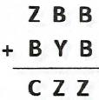[/graphic][/td][/tr]
[tr][td align="left"]4.-Un estudiante cambió los números de la operación aritmética, sumando o restando un uno a cada dígito. Escriba la operación correcta.[/td][/tr]
[tr][td align="center"][graphic href="?a28v37n1"]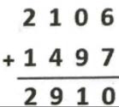[/graphic][/td][/tr][/tbody][/table]
[fntable id="TFN1"]Nota: Fuente propia de la investigación.[/fntable][/tabwrap]

[p]En la [xref ref-type="table" rid="t2"]Tabla 2[/xref] presentamos un análisis a priori de los cuatro problemas, en atención a los antecedentes del apartado 2.1. La respuesta esperada sugiere la conexión de una o más heurísticas.[/p]

[tabwrap id="t2"][label]Tabla 2[/label]. [caption]Posibles procedimientos y la matemática involucrada en cada una de las preguntas del cuestionario[/caption]
[table][tbody][tr][td align="center"]Respuesta esperada[/td][/tr]
[tr][td align="left"]Problema 1: Identificar tres filas -una con cuatro casillas y las otras con dos casillas cada una- y, a la vez, ver que hay casillas con un menor número de casillas contiguas. Luego, de la lista ordenada de números seleccionar y ubicar el par 1 y 8 en la fila central. Finalmente, se deberá ubicar y reubicar los números restantes en las otras filas, verificando la condición dada.[/td][/tr]
[tr][td align="left"]Problema 2: Se debe observar que los seis círculos configuran una forma triangular, tres círculos en los vértices y tres que completan cada lado. Además, la lista de seis números consecutivos se puede separar en otras dos listas, a saber 3, 4, 5 y 6, 7, 8. La lista de los números mayores debe ir en los vértices ya que al componer aditivamente las parejas, 6 + 7 = 13, 6 + 8 = 14; 7 + 8 = 15, se forma una lista de sumas consecutivas cercanas a 18. Se da con una solución, agregando los números de la otra convenientemente.[/td][/tr]
[tr][td align="left"]Problema 3: Considerar que B + B debe ser mayor que 9 para que la nueva unidad permita B + Y = Z. Luego se llega a que 6 + 6 = 12; 6 + 5 = 11 y C = 9.[/td][/tr]
[tr][td align="left"]Problema 4: Darse cuenta que los dígitos 0 y 9 se cambian por 1 y 8. De izquierda a derecha se buscan las posibilidades para obtener 1 en el dígito de las unidades. 7 + 8 = 15; 7 + 6 = 13; 5 + 8 =13; 5 + 6 = 11. De esa manera se logra dar con la suma y los sumandos correctos. [/td][/tr][/tbody][/table]
[fntable id="TFN2"]Nota: Fuente propia de la investigación.[/fntable][/tabwrap]

[/subsec][subsec][sectitle]Categorías de análisis a priori para las preguntas del cuestionario[/sectitle]

[p]En la [xref ref-type="table" rid="t3"]Tabla 3[/xref] se aprecian las posibles heurísticas para cada uno de los problemas que se seleccionaron para este estudio.[/p]
[p]Para el análisis de los resultados, se consideró la [xref ref-type="table" rid="t3"]Tabla 3[/xref] y los recursos gráficos del Analyse Statistique Implicative (ASI) ([xref ref-type="bibr" rid="r12"]Gras et al., 2008[/xref]) que provee el uso del software Cohesive Hierarchical Implicative Classification (CHIC), versión 6.0. Una de las motivaciones para el uso de este tipo de estadística obedece, fundamentalmente, a que ASI es un método exploratorio no simétrico que permite obtener indicadores tales como similaridad e intensidad de implicación entre las variables analizadas, los que son calculados bajo un enfoque probabilístico. La similaridad es una medida de proximidad entre las variables que se clasifican jerárquicamente, utilizando la copresencia como criterio de agregación -en el sentido clásico del análisis de conglomerados-. Además, se estructuran las variables (heurísticas) en clases homogéneas. Con eso último, el método detecta aquellos individuos (informantes) que más contribuyen a las clases significativas -aquellas cuyo umbral de similaridad es superior a lo que el azar hubiese establecido-. Las características de esos informantes pueden aportar nuevas interpretaciones a las clases significativas en el análisis a priori. Otro elemento que brinda este método es el grafo implicativo, a través del cual es posible establecer un vínculo directo entre las categorías de análisis a priori y el fenómeno que se estudia, en nuestro caso, el uso de heurísticas en la RP. La intensidad de implicación es una medida que se calcula a partir del número de contraejemplos que invalida una implicación entre dos variables, en un sentido matemático clásico (Gras et al., 2008; [xref ref-type="bibr" rid="r28"]Orús et al., 2009[/xref]).[/p]

[/subsec][/sec][sec sec-type="results"][sectitle]Resultados[/sectitle]

[p]Para comenzar el análisis de las respuestas a los problemas, presentamos algunos fragmentos de las respuestas de algunos informantes. Posterior a ello, se formulan algunas hipótesis que permitan motivar la agrupación de heurísticas, con base en los resultados empíricos, para posteriormente, con base en todas ellas, recurrir al árbol de similaridad y el grafo implicativo con el propósito de validar, refutar o refinar las hipótesis enunciadas.[/p]

[tabwrap id="t3"][label]Tabla 3[/label]. [caption]Problemas aritméticos no rutinarios y sus respectivas heurísticas[/caption]
[table][tbody][tr][td align="left"] [/td] | [td align="left"]Problemas y heurísticas para los cuatro problemas[/td][/tr]
[tr][td align="left"]Heurísticas problema 1[/td] | [td align="left"]Heurísticas problema 3[/td][/tr]
[tr][td align="left"]h11.-Prueba casos específicos por ensayo y error[/td] | [td align="left"]h13.-Lista los dígitos o las letras[/td][/tr]
[tr][td align="left"]h21.-Reconoce posiciones claves de la figura[/td] | [td align="left"]h23.-Reemplaza dígitos mediante ensayo y error[/td][/tr]
[tr][td align="left"]h31.-Escribe la lista de números[/td] | [td align="left"]h33.-Identifica letras claves[/td][/tr]
[tr][td align="left"]h41.-Reconoce parejas que no cumplen la condición[/td] | [td align="left"]h43.-Verifica que la suma sea correcta[/td][/tr]
[tr][td align="left"]h51.-Fija números en una posición específica[/td] | [td align="left"]h53.-Escribe un sumando y completan[/td][/tr]
[tr][td align="left"]h61.-Revisa una respuesta tachando o haciendo marcas[/td] | [td align="left"] [/td][/tr]
[tr][td align="left"]Heurísticas problema 2[/td] | [td align="left"]Heurísticas problema 4[/td][/tr]
[tr][td align="left"]h12.-Prueba casos específicos por ensayo y error[/td] | [td align="left"]h14.-Identifica dígitos claves[/td][/tr]
[tr][td align="left"]h22.-Reconoce números claves[/td] | [td align="left"]h24.-Identifica posiciones claves[/td][/tr]
[tr][td align="left"]h32.-Reconoce posiciones claves de la figura[/td] | [td align="left"]h34.-Elige una dirección para ir modificando los dígitos[/td][/tr]
[tr][td align="left"]h42.-Escribe la lista de números[/td] | [td align="left"]h44.-Considera la influencia de la reserva[/td][/tr]
[tr][td align="left"]h52.-Verifica la condición de todos los lados[/td] | [td align="left"]h54.-Verifica la respuesta haciendo marcas[/td][/tr]
[tr][td align="left"]h62.-Reorganiza números para mostrar otras respuestas[/td] | [td align="left"] [/td][/tr][/tbody][/table]
[fntable id="TFN3"]Nota: Fuente propia de la investigación.[/fntable][/tabwrap]

[subsec][sectitle]Resultados empíricos de los problemas 1 y 2 e hipótesis sustentadas en dichos resultados[/sectitle]

[p]En la [xref ref-type="fig" rid="f1"]Figura 1[/xref] se aprecia una parte de la respuesta que mostró E2 al problema 1. Des-tacamos el uso de una lista para organizar las parejas. Por otro lado, desde los 7 intentos que realiza, va reubicando los números, de manera aleatoria, en las respectivas casillas. Esa ma-nera de proceder no le permite dar con una res-puesta óptima al problema, ya que simplifica las condiciones iniciales, desde un cambio de supuesto respecto de qué disposiciones de nú-meros deben cumplir con la condición dada, ya que los números 7 y 8 son consecutivos y aparecen en posición diagonal. Esa acción de E2, obviar la condición de las diagonales para simplificar la complejidad del problema, la interpretamos en correspondencia con las características del razonamiento heurístico, “cambio de supuestos” y “reducción”.[/p]
[p]En la respuesta de E11 al problema 1, este ubica los tres primeros números y luego agrega los restantes. Queda claro que pue-de reconocer si, horizontal o verticalmente, un par de números consecutivos está cum-pliendo o no dicha condición, por las mar-cas ovaladas que realiza para invalidar una respuesta. Relacionamos dicha acción con el razonamiento heurístico “atención simul-tánea”, pues requiere coordinar, de manera simultánea, la posición de las casillas y la condición de números consecutivos. Por otro lado, al igual que en el caso anterior, hay una “reducción” o simplificación de la dificultad del problema, pues E11 omite o no verifica la condición de las diagonales, como se aprecia en la [xref ref-type="fig" rid="f2"]Figura 2[/xref].[/p]

[figgrp id="f1"][attrib]Nota: Fuente propia de la investigación.[/attrib]
[graphic href="?a28v37n1"]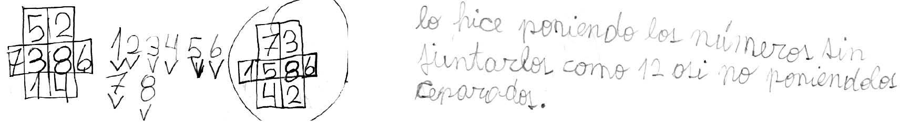[/graphic]
[label]Figura 1[/label]. [caption]Respuesta de E2 al problema 1 “Lo hice poniendo los números sin juntarlos como el 1 y 2 o sino poniéndolos separados”.[/caption][/figgrp]

[figgrp id="f2"][attrib]Nota: Fuente propia de la investigación.[/attrib]
[graphic href="?a28v37n1"]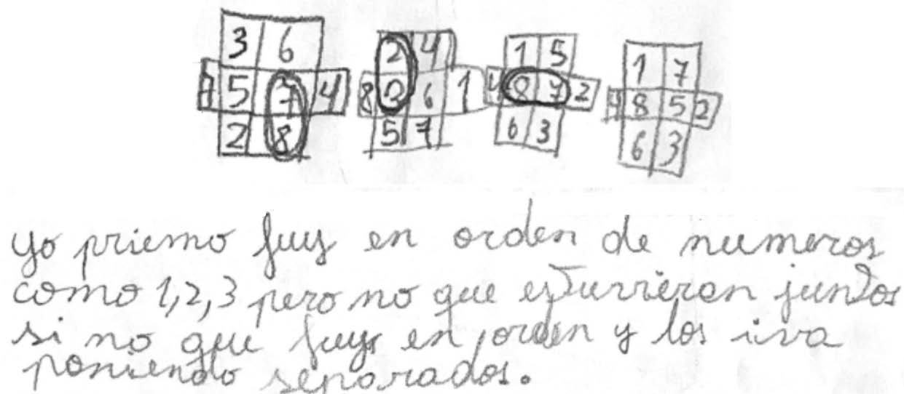[/graphic]
[label]Figura 2[/label]. [caption]Respuesta de E11 al problema 1 “Yo primero fui en orden de números como 1, 2, 3 pero no que estuvieran juntos, sino que fue en orden y los iba poniendo separados”.[/caption][/figgrp]

[p]En la [xref ref-type="fig" rid="f3"]Figura 3[/xref], algunos intentos de E14 al problema 1, quien se enfoca en la fila más larga de la figura, ubicando convenien-temente las parejas 1, 2, 7 y 8 en dicha fila. Esa acción describe, a nuestro juicio, un rasgo característico del pensamiento heu-rístico, ya que reconoce que la figura está formada por filas y, de manera simultánea, identifica aquella más larga para ubicar las dos parejas más extremas. Al igual que los estudiantes E2 y E11, este estudiante no verifica la condición para las diagonales. Cabe precisar que la clave para dar con la respuesta consistía sólo en permutar ho-rizontalmente las parejas 8 y 7; 3 y 5; 6 y 4. En otro intento E14 propone una nueva figura, agregando una fila. También prue-ba separando las casillas. Con ello muestra “atención simultánea”, ya que realiza una búsqueda procurando cumplir, a la vez, con el criterio horizontal y vertical. Atiende a la estructura de las casillas, recomponiendo o descomponiéndolas.[/p]
[p]En la [xref ref-type="fig" rid="f4"]Figura 4[/xref] presentamos la res-puesta de E1 al problema 2, quien se enfoca en los tres números mayores para ubicar-los al azar, pues hay más de un intento en su respuesta. Por otro lado, hay dos inten-tos donde simplifica el problema, ya que coordina la suma de dos lados. Esa acción[/p]

[figgrp id="f3"][attrib]Nota: Fuente propia de la investigación.[/attrib]
[graphic href="?a28v37n1"][/graphic]
[label]Figura 3[/label]. [caption]Respuesta de E14 al problema 1 “lo pensé bien hasta que lo resolví el problema”. [/caption][/figgrp]

[figgrp id="f4"][attrib]Nota: Fuente propia de la investigación.[/attrib]
[graphic href="?a28v37n1"]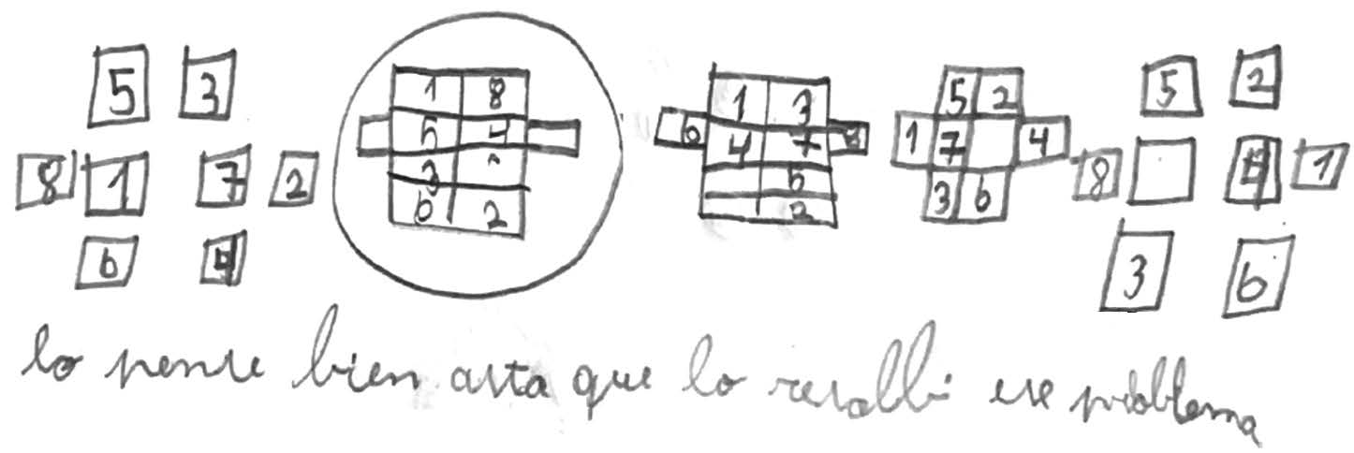[/graphic]
[label]Figura 4[/label]. [caption]Respuesta de E1 al problema 2 “Yo empecé con los números grandes, para asegurarme. Luego fui descubriendo, cuando iba poniendo los números chicos, así pude hacerlo”.[/caption][/figgrp]

[p]lo lleva a notar que, al ubicar los números mayores en los tres vértices, tiene una parte de la suma y, por diferencia, debe evaluar la posición de los tres números restantes. Po-demos observar la “atención simultánea” y la “reducción” como dos formas heurísticas que le permiten llegar a la respuesta.[/p]
[p]Por otro lado, como se observa en la [xref ref-type="fig" rid="f5"]Figura 5[/xref], E16 se enfoca en el mayor número y en un vértice. Luego completa los lados que coinciden con ese vértice, componiendo aditivamente el número 8 con los números sobrantes para obtener 18. Esa idea no es su-ficiente por sí sola, ya que para hallar la so-lución óptima requiere considerar a los tres vértices como posiciones estratégicas para construir tres sumas iguales. Interpretamos que estas acciones se condicen con las carac-terísticas de “reversibilidad” y “reducción”, pues, por una parte, se razona el problema a la inversa (desde la composición hacia la descomposición) y, por otra, se simplifica el problema original, al considerar solo dos tri-pletas de números como sumandos.[/p]

[figgrp id="f5"][attrib]Nota: Fuente propia de la investigación.[/attrib]
[graphic href="?a28v37n1"]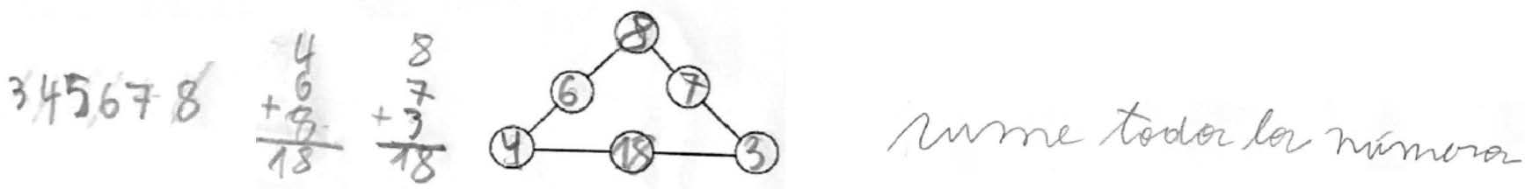[/graphic]
[label]Figura 5[/label]. [caption]Respuesta de E16 al problema 2“sume todos los números”.[/caption][/figgrp]

[/subsec][subsec][sectitle]Resultados empíricos de los problemas 3 y 4[/sectitle]

[p]En la [xref ref-type="fig" rid="f6"]Figura 6[/xref] se muestra la respues-ta de E1 al problema 3, quien asume Z = 0 para enfocarse luego en las unidades con la ecuación 5 + 5 =10. Ello le permitió obtener los demás dígitos, activando el algoritmo de la adición. Asumimos que el uso del dígito “0” en la centena está en correspondencia con las rutinas de enseñanza del algoritmo de la adición para este nivel en el currícu-lum escolar chileno y, en consecuencia, no refleja una falta de comprensión por parte del estudiante. Por lo demás, esta decisión no se contrapone a los requisitos o condi-ciones expresados en el desafío. Con ello se pueden inferir, al menos, el uso del princi-pio de “transferencia”, porque el estudiante transfiere lo que sabe del sistema posicional decimal y el uso del algoritmo para sumas con reserva o canje para explorar la posi-ción de los dígitos en la operación.[/p]

[figgrp id="f6"][attrib]Nota: Fuente propia de la investigación.[/attrib]
[graphic href="?a28v37n1"]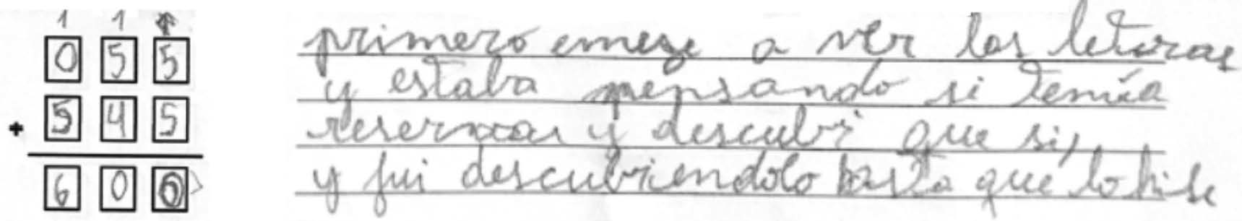[/graphic]
[label]Figura 6[/label]. [caption]Respuesta de E1 al problema 3 “primero comencé a ver las letras. Luego pensé si tenía reservas y, descubrí que sí. Con ello fui descubriéndolo los dígitos. Así lo hice”.[/caption][/figgrp]

[p]En la [xref ref-type="fig" rid="f7"]Figura 7[/xref] se presenta la respuesta de E1 al problema 4, quien logra descubrir los dígitos que permiten resolver el problema ajustándose al uso de las casillas. Cabe indicar que el estudiante tiene muy claro cuál es la forma de proceder para rectifi car cada dígito en los sumandos y la suma. Además, aplica correctamente el algoritmo de la adición, de derecha a izquierda, y logra dar con una respuesta al problema. Cabe indicar que E1 no menciona la posibilidad de que haya otra respuesta al problema, pero su procedimiento refleja el principio de “reversibilidad”, al explorar la búsqueda de sumandos a través de la sustracción, y el principio de “transferencia”, al aplicar el algoritmo de la adición para verificar el cambio de dígitos. [/p]
[p]En la [xref ref-type="fig" rid="f8"]Figura 8[/xref] la respuesta de E2 al problema 4, quien muestra una inconsistencia al recomponer los dígitos sin coordinar dicha acción con el algoritmo de la adición. Dicha acción puede enmarcarse en la característica de “reducción”, propia del razonamiento heurístico, pues le permite simplificar el nivel de complejidad del problema. De esta manera E2 asume una parte del desafío, considerando la consigna como una instrucción, lo que le lleva a aumentar o disminuir en una unidad los dígitos que componen a los números, sin advertir si el resultado suma es o no consistente con los sumandos.[/p]
[p]Por último, en la [xref ref-type="fig" rid="f9"]Figura 9[/xref], E11 muestra que comprende el ajuste de los dígitos de los sumandos, pero no logra coordinar dicho ajuste con los dígitos de la suma. Solo lista posibilidades de los sumandos y suma de manera independiente, ello evidencia varias características propias del razonamiento heurístico como la “reducción” y “el cambio de supuestos”. Al desconectar la resolución del algoritmo de la adición simplifica el problema.[/p]

[figgrp id="f7"][attrib]Nota: Fuente propia de la investigación.[/attrib]
[graphic href="?a28v37n1"]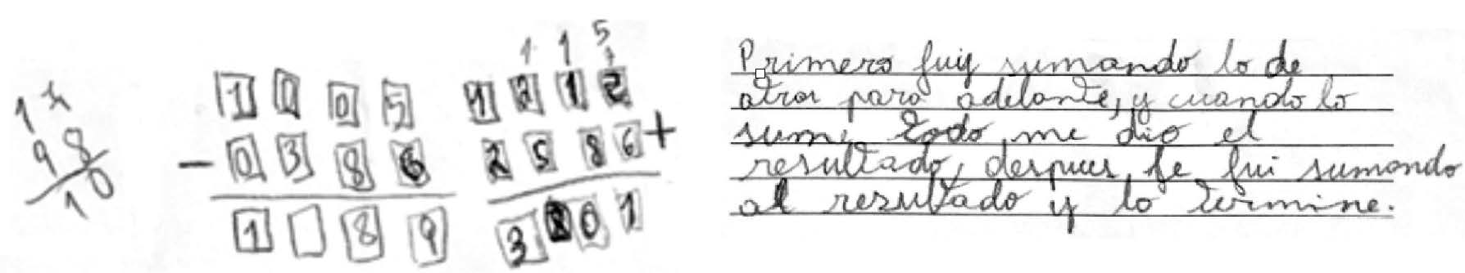[/graphic]
[label]Figura 7[/label]. [caption]Respuesta de E1 al problema 4 “primero fui sumando lo de atrás para adelante y, cuando lo sume todo, me dio el resultado. Después le fui sumando al resultado y lo terminé”.[/caption][/figgrp]

[figgrp id="f8"][attrib]Nota: Fuente propia de la investigación.[/attrib]
[graphic href="?a28v37n1"]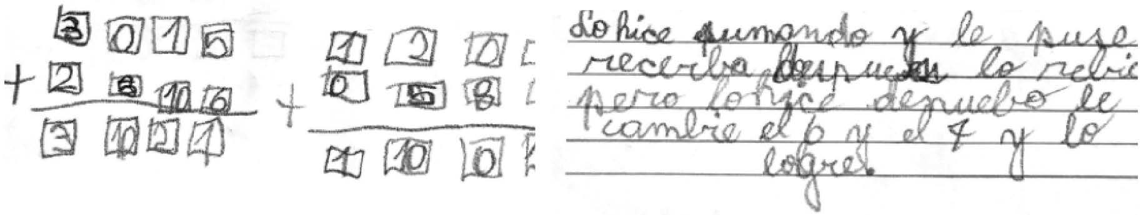[/graphic]
[label]Figura 8[/label]. [caption]Respuesta de E2 al problema 4 “Lo hice sumando y puse la reserva. Después lo revisé y lo hice de nuevo, cambiando el 6 y el 7 y lo logré”.[/caption][/figgrp]

[p]Con base en las respuestas de estos in-formantes, podemos plantear que: para los problemas 1 y 2 se aprecia un comportamiento esperado en cuanto a la activación de las heu-rísticas que trazamos en el análisis a priori. La identificación de posiciones claves en la figura y la exploración de alternativas más flexibles para la distribución de los números o la estruc-tura misma de la figura coinciden, especial-mente, con las características de “reducción” y “atención simultánea”, estrategias que se manifestaron en la mayoría de las respuestas. En cuanto a los problemas 3 y 4 también exis-tió consistencia con lo planteado en el análisis a priori, pero con una mayor presencia de difi-cultades en el nivel operatorio. En cuanto a los problemas 3 y 4 también existió consistencia con lo planteado en el análisis a priori, pero con una mayor presencia de dificultades en el nivel operatorio. El uso que se adoptó para el algoritmo y la comprensión parcial del valor posicional respondió principalmente a las ca-racterísticas heurísticas de “transferencia” y “reducción”.[/p]
[p]En la [xref ref-type="fig" rid="f10"]Figura 10[/xref] la tabla que se utilizó para realizar el Análisis Estadístico Impli-cativo, donde h es el rótulo para una heu-rística, la que va acompañada de dos números. El primero cuantifica la heurística y el segundo identifica al problema. Así h34 es la tercera heurística asociada al problema 4. En el contenido de la Tabla, un 1 da cuenta de la presencia de una heurística y un 0 la ausencia de esta, en las respuestas de los estudiantes. El que rotulamos con la letra E y un respectivo número para listarlos. [/p]

[figgrp id="f9"][attrib]Nota: Fuente propia de la investigación.[/attrib]
[graphic href="?a28v37n1"]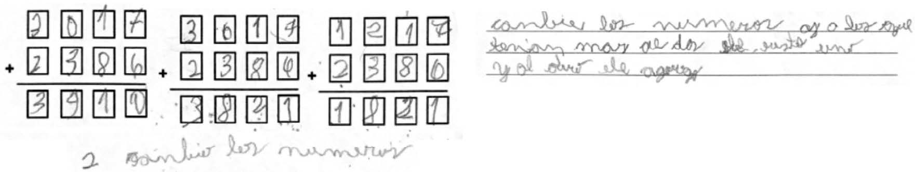[/graphic]
[label]Figura 9[/label]. [caption]Respuesta de E1 al problema 4 “cambie los números y a los que tenían más de dos les reste uno y al otro le sumé uno”.[/caption][/figgrp]

[figgrp id="f10"][attrib]Nota: Fuente propia de la investigación[/attrib].
[graphic href="?a28v37n1"]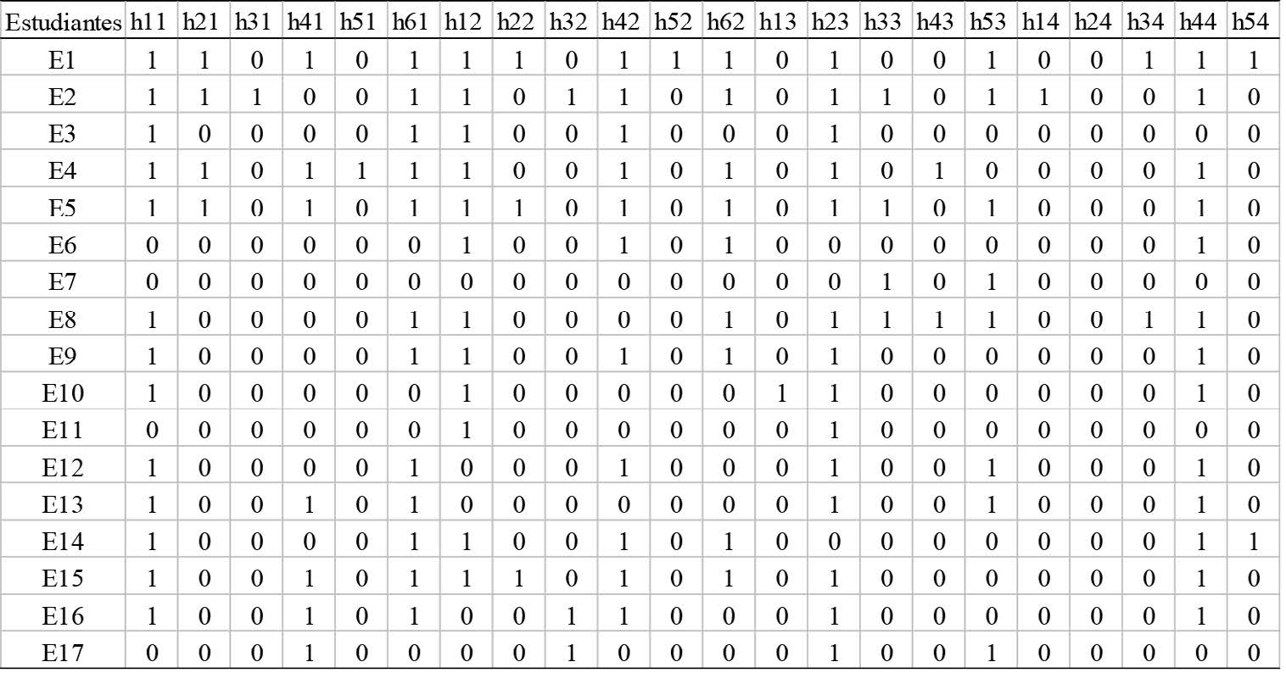[/graphic]
[label]Figura 10[/label]. [caption]Análisis global de la actividad heurística en los diferentes problemas.[/caption][/figgrp]

[p]De la tabla de la [xref ref-type="fig" rid="f10"]Figura 10[/xref], se des-prende el siguiente panorama general:[/p]
[p]En el problema 1 es recurrente la idea de ubicar aleatoriamente parejas de Torner números consecutivos. El uso de una lista no es una estrategia a la que recurran los estudiantes.[/p]
[p]Para el problema 2, ubicar números al azar con apoyo de una lista es algo fre-cuente. Luego, mediante intentos, al azar, se reubican números. La idea de descomponer aditivamente un número natural en otros su-mandos no es una idea que se utilice.[/p]
[p]En el problema 3 se tiende a reempla-zar dígitos por ensayo y error o reemplazar un número, pero no se observa que los es-tudiantes identifiquen relaciones aritméticas entre los dígitos de la suma y los sumandos, aun cuando conocen el algoritmo de la adi-ción. La dificultad está en coordinar dígitos iguales incorporando la reserva o canje.[/p]
[p]Para el problema 4, los estudiantes ajustan los dígitos, aunque no identifican dígitos claves para lograr que la adición sea correcta.[/p]

[/subsec][subsec][sectitle]El árbol de similaridad y las categorías de análisis a partir de las clases significativas[/sectitle]

[p]En la [xref ref-type="fig" rid="f11"]Figura 11[/xref] el árbol de similari-dad para los informantes de los problemas 1 y 2 destacan 4 clases significativas que el software CHIC marca con un trazo rojo. Por otro lado, en la [xref ref-type="fig" rid="f12"]Figura 12[/xref], el árbol de simi-laridad para los problemas 3 y 4 incluye 3 clases significativas.[/p]
[p]La [xref ref-type="table" rid="t4"]Tabla 4[/xref] presenta información espe-cífica de las tres primeras clases significa-tivas para cada árbol de similaridad. Cabe indicar que no hay un criterio que establez-ca cuál de esas clases significativas se debe analizar. Sin embargo, para nuestro análisis hemos considerado un índice de similaridad igual o superior a 0,90. La elección de ese nivel de significación nos permite acceder a las categorías de análisis que son más repre-sentativas de nuestros dos casos de estudio.[/p]

[figgrp id="f11"][attrib]Nota: Fuente propia de la investigación[/attrib].
[graphic href="?a28v37n1"]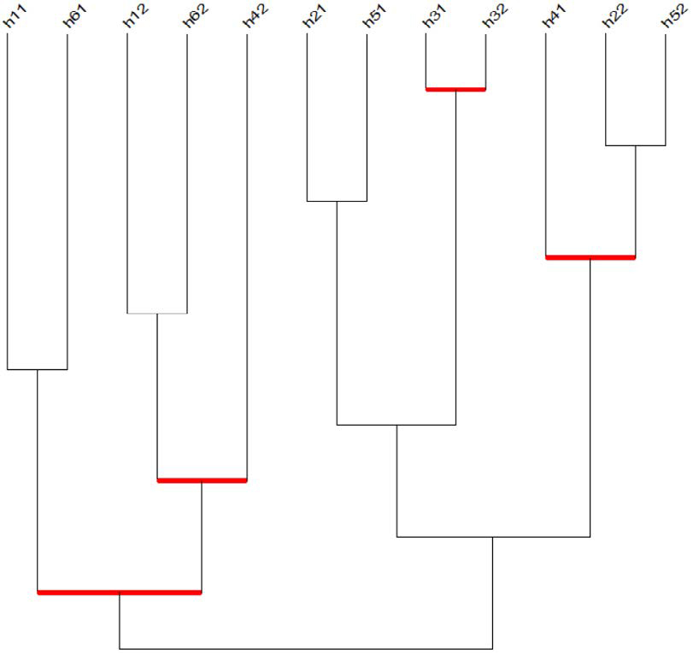[/graphic]
[label]Figura 11[/label]. [caption]Árbol de similaridad para problema 1 y 2.[/caption][/figgrp]

[figgrp id="f12"][attrib]Nota: Fuente propia de la investigación.[/attrib]
[graphic href="?a28v37n1"]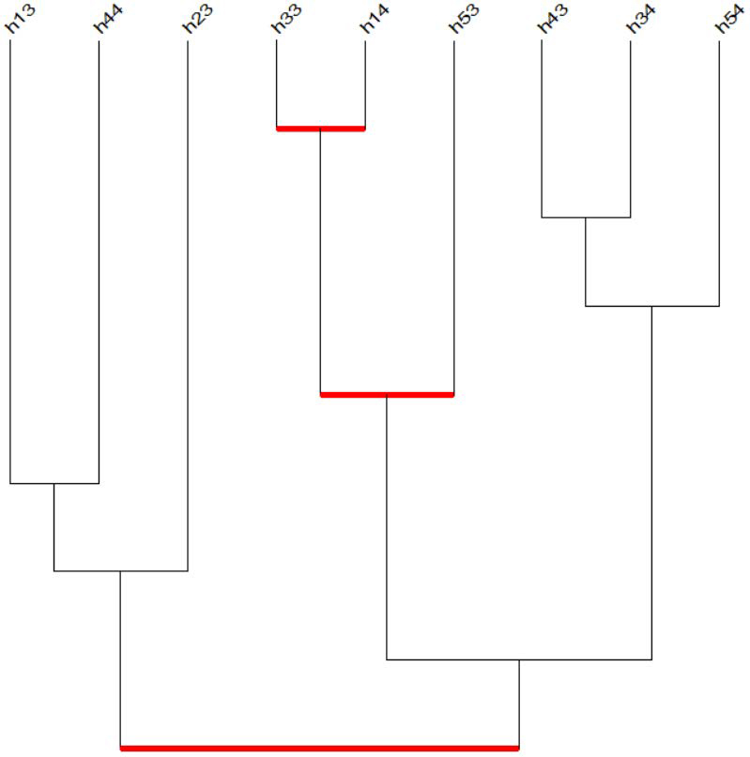[/graphic]
[label]Figura 12[/label]. [caption]Árbol de similaridad para problemas 3 y 4.[/caption][/figgrp]

[p]La [xref ref-type="table" rid="t4"]Tabla 4[/xref] presenta información específica de las tres primeras clases significativas para cada árbol de similaridad. Cabe indicar que no hay un criterio que establezca cuál de esas clases significativas se debe analizar. Sin embargo, para nuestro análisis hemos considerado un índice de similaridad igual o superior a 0,90. La elección de ese nivel de significación nos permite acceder a las categorías de análisis que son más representativas de nuestros dos casos de estudio.[/p]

[tabwrap id="t4"][label]Tabla 4[/label]. [caption]Clases significativas y los indicadores de estas para las parejas de problemas 1 y 2; 3 y 4[/caption]
[table][thead][tr][th align="center" colspan="4"]Problemas 1 y 2 [/th]
[/tr][tr][th align="center"]Clase[/th] | [th align="center"]Heurísticas[/th] | [th align="center"]Similaridad[/th] | [th align="center"]Informantes[/th]
[/tr][/thead][tbody][tr][td align="center"]1[/td] | [td align="center"](h31 h32)[/td] | [td align="center"]0,975025[/td] | [td align="center"]E2[/td]
[/tr][tr][td align="center"]3[/td] | [td align="center"](h41 (h22 h52))[/td] | [td align="center"]0,890816[/td] | [td align="center"]E1[/td]
[/tr][tr][td align="center" colspan="4"]Problemas 3 y 4 [/td]
[/tr][tr][td align="center"]1[/td] | [td align="center"](h33 h14)[/td] | [td align="center"]0,942543[/td] | [td align="center"]E2[/td]
[/tr][tr][td align="center"]4[/td] | [td align="center"]((h33 h14) h53)[/td] | [td align="center"]0,881052[/td] | [td align="center"]E8[/td][/tr][/tbody][/table]
[fntable id="TFN4"]Nota: Fuente propia de la investigación.[/fntable][/tabwrap]

[/subsec][subsec][sectitle]Análisis de los problemas 1 y 2 con base a la estadística implicativa[/sectitle]

[p]Con base en la clase 1 se puede esperar que un estudiante que recurre a una lista, para identificar números claves, los ubicará en una posición estratégica en una figura. De la clase 3 se puede inferir que un estudiante que reconoce parejas que no cumplen con la condición dada, recurrirá, a su vez, a reconocer parejas de números claves y verificar que se cumplen las condiciones para los lados de la figura. En resumen, para la resolución de los problemas 1 y 2, han prevalecido aquellas heurísticas elementales previstas en el análisis a priori, acorde a las expectativas del currículum escolar. Llama la atención que para el problema 2 no haya surgido la idea de descomponer aditivamente el número 18.[/p]

[figgrp id="f13"][attrib]Nota: Fuente propia de la investigación.[/attrib]
[graphic href="?a28v37n1"]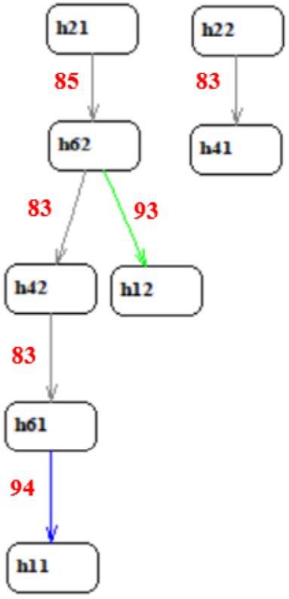[/graphic]
[label]Figura 13[/label]. [caption]Grafo implicativo para problema 1 y 2.[/caption][/figgrp]

[/subsec][subsec][sectitle]Análisis de los problemas 3 y 4 con base a la estadística implicativa[/sectitle]

[p]De la clase 1 se puede decir que, en general, los estudiantes que se enfocan en identificar letras claves, también utilizan la idea de identificar dígitos claves. Por otro lado, de la clase 2 se puede inferir que, si los estudiantes utilizan las heurísticas de la clase 1 pueden, al menos, escribir un sumando y completar algunos de los términos desconocidos del problema, ya sea conjeturando los dígitos faltantes o bien hallando, efectivamente, los dígitos correctos. Los resultados anteriores reflejan, de alguna manera, la respuesta esperada por parte de los estudiantes para los problemas 3 y 4.[/p]

[/subsec][subsec][sectitle]Sobre el grafo implicativo[/sectitle]

[p]En el grafo implicativo de la [xref ref-type="fig" rid="f13"]Figura 13[/xref] se muestran las implicaciones entre las heu-rísticas de los problemas 1 y 2. En cambio, en la [xref ref-type="fig" rid="f14"]Figura 14[/xref], se presenta el grafo implicativo para las heurísticas de los problemas 3 y 4. En particular, se muestran aquellas implicaciones con un índice de implicación igual o superior a 0,85. Ese índice debe ser entendido como la probabilidad que se asocia al número de con-traejemplos que debilitan la implicación 1 → 0 que es falsa. Es ese el procedimiento que uti-liza CHIC para desplegar implicaciones me-diante un grafo implicativo.[/p]

[figgrp id="f14"][attrib]Nota: Fuente propia de la investigación.[/attrib]
[graphic href="?a28v37n1"]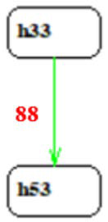[/graphic]
[label]Figura 14[/label]. [caption]Grafo implicativo para el problema 3 y 4.[/caption][/figgrp]

[p]En el grafo implicativo de la [xref ref-type="fig" rid="f13"]Figura 13[/xref] se observan dos grupos de implicaciones generadas por las respuestas de los informantes al problema 1 y 2. La h22 → h41 sugiere que es altamente probable, que este tipo de niños y niñas identificarían aquellos números adecuados para los objetivos del problema, lo que, a su vez, ayuda a descartar otros. Esto tiene un impacto directo en el tiempo de búsqueda, especialmente en el caso de que se recurriera a un ensayo y error no sistematizado.[/p]
[p]Del segundo grupo, (h21 → h62 → h42) nos plantea que la identificación de posiciones promueve que los estudiantes busquen nuevas soluciones cambiando las posiciones de los números, desde una lista de números. Por otro lado, la h21 → h42 pone de relieve la idea de activar una lista para seleccionar números que se ajusten al requerimiento solicitado. Del mismo modo, (h21 → h62 → h12) sugiere que h21 → h12 se relacionarían; es decir, la idea de reconocer posiciones claves de la figura motivará realizar pruebas por ensayo y error. Por último, con un alto índice de implicación de h61 → h11, hace suponer que enfocarse en una respuesta errónea motivaría reorganizar números de esa respuesta por ensayo y error, sin recurrir a la lista.[/p]
[p]En el grafo implicativo de la [xref ref-type="fig" rid="f14"]Figura 14[/xref] se aprecia h33 → h53, la que sugiere que, identificar letras claves en el problema de criptoaritmética, activará la asignación arbitraria de algún sumando o dígito clave para descubrir los números ocultos en la operación aritmética.[/p]

[/subsec][/sec][sec sec-type="results"][sectitle]Análisis de resultados[/sectitle]

[p]Un primer aspecto que se destaca en este estudio es el rol que jugaron los problemas que se seleccionaron para documentar el uso de heurísticas en la RP aritméticos no rutinarios. Fundamentalmente, cabe indicar que dichos problemas permitieron, a varios de los escolares, de entre 8 y 9 años, activar recursos cognitivos -el uso de heurísticas y estrategias- y, a su vez, recursos procedimentales -técnicas que promueve el currículo escolar, como el uso de algoritmos- para explorar cada uno de los cuatro problemas. Cabe señalar que el uso de algoritmos no niega el carácter no rutinario del problema, puesto que su uso, por sí mismo, no es suficiente para resolver el desafío.[/p]
[p]Respecto de cada uno de los problemas, cabe indicar que:[/p]
[p]Para el problema 1, la acción considerar números enteros positivos y consecutivos, agregando alguna condición para ubicarlos en una figura o diagrama, puso de relieve una de las características del pensamiento heurístico ([xref ref-type="bibr" rid="r32"]Pólya, 1945[/xref]): la atención simultánea, ya que el uso de la heurística de probar por ensayo y error, para ir buscando la posición correcta de los números, emergió en cohesión significativa con la heurística asociada al uso de una lista. De esta manera, algunos estudiantes pudieron coordinar la distribución de los números en las respectivas casillas -pueden ser óvalos conectados por líneas u otro recurso gráfico- generando con ello la búsqueda de patrones, regularidades o invariantes como una estrategia específica que apoya a las heurísticas previstas en el análisis a priori. Lo anterior es un aspecto que se reporta en otras investigaciones que utilizan problemas aritméticos no rutinarios de la misma naturaleza, donde se activan estrategias similares ([xref ref-type="bibr" rid="r36"]Rodríguez et al., 2017[/xref]). Eso último, a nuestro entender, dada la evidencia empírica que obtuvimos, pone de manifiesto otra de las características del pensamiento heurístico: la reducción, la que surge cuando no se logra dar rápidamente con una respuesta satisfactoria. Funciona como una simplificación, en el sentido de que solo se respeta parte de las condiciones o restricciones dadas en el problema. Para el problema 1, esta característica se tradujo en solo mirar que la condición de la posición se cumpliera de manera horizontal y vertical, para una pareja de números, como se evidenció en las respuestas de algunos estudiantes.[/p]
[p]Ubicar números en una figura, bajo una condición numérica que involucra una operación aritmética, también manifiesta la atención simultánea. Esta característica y el uso de una lista, permitió que uno de los estudiantes tomara decisiones respecto de los números que se pueden utilizar para ir cumpliendo con la condición dada. Luego por ensayo y error, se aproximó a una respuesta óptima. En el caso del problema 2, el reconocimiento de la importancia de las posiciones vértices y la conexión de estas posiciones, con eventuales números de la lista, es la manifestación de un pensamiento heurístico que se materializó a través de estrategias similares en varios de los estudiantes.[/p]
[p]Para el problema 3, se cumplió en parte, el análisis a priori, ya que se esperaba que la transferencia como pensamiento heurístico se manifestara al activarse la técnica de la adición vertical que conocen los escolares, siguiendo el sentido izquierda - derecha, y el cambio de determinados dígitos por azar o por la identificación de dígitos claves. Esa ausencia concuerda con lo señalado por [xref ref-type="bibr" rid="r39"]Schoenfeld (1979[/xref]), respecto del hecho de que un estudiante sepa cómo usar una estrategia no es garantía alguna de que el estudiante, en efecto, la use o comprenda cuando sea pertinente usarla, de ahí la complejidad de entrenar explícitamente las habilidades heurísticas para la RP. Por otro lado, se pudo observar que la atención simultánea es un aspecto que está implícito en el problema, ya que se requiere hacer cambios de algún dígito, donde la decisión de esos eventuales cambios está sujeta al análisis tanto de la reserva como del dígito de la suma.[/p]
[p]Respecto del problema 4, este puso de relieve el uso de un pensamiento heurístico condicionado con la idea de sustituir una letra por un dígito, la idea de incógnita, lo que a su vez estimuló la habilidad de atención simultánea, en el sentido de poner en correspondencia la aparición de nuevos dígitos que permiten descubrir una o más letras, al decidir reemplazar un dígito por una letra y utilizar, de manera eficiente, el algoritmo de la adición. Dada la naturaleza del problema, es altamente probable que se ponga en juego la habilidad de reducción y cambio de supuestos.[/p]
[p]Respecto del Análisis Estadístico Implicativo, valoramos el análisis teórico que se puede propiciar una vez realizado el análisis de los datos usando el software CHIC, considerando, para ello, la presencia o ausencia de las diferentes heurísticas que se trazaron para el estudio, en relación con todos los estudiantes en cada uno de los problemas. Ello requirió, por un lado, operacionalizar el marco conceptual en articulación con las tareas que se seleccionaron, desde un análisis a priori, proyectando así el proceso de triangulación que requiere una investigación de tipo mixto. A modo de ejemplo, queremos resaltar el rol de la clasificación jerárquica de las diferentes heurísticas, mediante el índice de similaridad, que nos permitió enfocarnos en las clases significativas. Pues ello pone de relieve aquellas heurísticas que son representativas, bajo un umbral que determina el propio investigador. En particular, desde los dos árboles de similaridad que se generaron, podemos ver que el uso de una lista y la búsqueda de regularidades son dos heurísticas claves que se instalan en concordancia con las características de atención simultánea, reducción y cambio de supuestos. Aspectos que están en estrecha relación con la naturaleza de cada uno de los problemas. Por otro lado, las implicaciones entre las heurísticas muestran, en general, que la identificación de posiciones o dígitos claves, en los dos últimos problemas, hace patente la característica heurística de atención simultánea.[/p]

[/sec][sec sec-type="conclusions"][sectitle]Conclusiones[/sectitle]

[p]Los problemas aritméticos propuestos en este estudio resultaron propicios para fomentar principalmente el surgimiento de las heurísticas ensayo y error y uso de listas, las que permitieron a los estudiantes abordar los problemas no rutinarios de este estudio. Estas heurísticas implicaban visualizar y organizar la distribución de números, como una primera aproximación a los problemas de criptoaritmética. Además, los resultados evidencian que existen relaciones significativas entre algunas heurísticas, lo que podría dar luces respecto de cómo promover el uso explícito de este tipo de estrategias para resolver problemas abiertos en procesos de enseñanza-aprendizaje en el sistema escolar. El estudio asumió a las heurísticas como estrategias con un alto componente intuitivo que, al surgir de forma espontánea, no están exentas de errores o sesgos, pero le permiten al estudiante no quedarse en una actitud pasiva o inactiva frente a los problemas de matemáticas. La exploración de problemas no rutinarios puede fomentar el desarrollo de habilidades heurísticas, que van concatenando algunas características de estas, como la atención simultánea, la reducción y el cambio de supuestos. Al respecto, una de las limitaciones del estudio fue no haber incluido una entrevista tipo recuerdo estimulado ([xref ref-type="bibr" rid="r4"]Casetta et al., 2017[/xref]) a los estudiantes, con el propósito de comprender con mayor profundidad las formas en las que se presentan estas características en el proceso de elaboración de heurísticas. Por último, a partir de lo analizado, consideramos que las orientaciones metodológicas del currículo escolar podrían fomentar el uso de secuencias de problemas que permitan a los estudiantes elaborar sus propias heurísticas, para luego discutirlas y validarlas como estrategias fundamentales, desde la activación de procesos metacognitivos.[/p]

[subsec][sectitle]Financiamiento[/sectitle]

[p]Artículo financiado, en parte, por el proyecto Fondecyt de Iniciación N.° 11190152 y el proyecto DIGI EDU 18-20.[/p]

[/subsec][subsec][sectitle]Conflicto de intereses[/sectitle]

[p]Los autores declaran no tener algún conflicto de interés.[/p]

[/subsec][subsec][sectitle]Declaración de la contribución de los autores[/sectitle]

[p]Todos los autores afirmamos que se leyó y aprobó la versión final de este artículo.[/p]
[p]El porcentaje total de contribución para la conceptualización, preparación y corrección de este artículo fue el siguiente: M.R.J. 40 %, A.V.G. 30 %, A.M.S. 20 % y P.G.H. 10 %.[/p]

[/subsec][subsec][sectitle]Declaración de disponibilidad de los datos[/sectitle]

[p]Los datos que respaldan los resultados de este estudio serán puestos a disposición por M.R.J[/p][/subsec][/sec][/xmlbody].

[refs][sectitle]Referencias[/sectitle]

[ref id="r1" reftype="book"][authors role="nd"][pauthor][surname]Berenger[/surname], [fname]A.[/fname][/pauthor] [/authors]([date dateiso="20180000" specyear="2018"]2018[/date]). [chptitle]Pre-service teachers’ difficulty with problem solving[/chptitle]. In [authors role="ed"][pauthor][fname]J.[/fname] [surname]Hunter[/surname][/pauthor]; [pauthor][fname]P.[/fname] [surname]Perger[/surname][/pauthor]; & [pauthor][fname]L.[/fname] [surname]Darragh[/surname] [/pauthor][/authors](Eds.), [source]Proceedings of the 41st Annual Conference of the Mathematics Education Research Group of Australasia[/source] (pp. [pages]162-169[/pages]). [publoc]Auckland[/publoc]: [pubname]MERGA[/pubname].[/ref]
[ref id="r2" reftype="book"][authors role="nd"][pauthor][surname]Bergman[/surname], [fname]M. M.[/fname][/pauthor][/authors] ([date dateiso="20080000" specyear="2008"]2008[/date]). [chptitle]The straw men of the qualitative-quantitative divide and their influence on mixed methods research[/chptitle]. In [authors role="nd"][cauthor]Author[/cauthor][/authors] (Ed.), [source]Advances in mixed methods research: Theories and applications[/source], [volid]6[/volid], [issueno]11-21[/issueno]. https://doi.org/[pubid idtype="doi"]10.4135/9780857024329.d3[/pubid][/ref]
[ref id="r3" reftype="book"][authors role="nd"][pauthor][surname]Bruder[/surname], [fname]R.[/fname][/pauthor] [/authors]([date dateiso="20160000" specyear="2016"]2016[/date]). [chptitle]Role of heuristics for problem solving[/chptitle]. In [authors role="nd"][pauthor][fname]G.[/fname] [surname]Kaiser[/surname][/pauthor] [/authors](Ed.). [source]Problem Solving in Mathematics Education, ICME-13 Topical Surveys [/source](pp. [pages]2-6[/pages]). [publoc]Hamburg[/publoc]: [pubname]Springer[/pubname].[/ref]
[ref id="r4" reftype=“journal"][authors role="nd"][pauthor][surname]Casetta[/surname], [fname]I.[/fname][/pauthor]; [pauthor][surname]González[/surname], [fname]V.[/fname][/pauthor]; & [pauthor][surname]Rodríguez[/surname], [fname]M.[/fname][/pauthor][/authors] ([date dateiso="20170000" specyear="2017"]2017[/date]). [arttitle]Un procedimiento para diseñar entrevistas personalizadas que permiten identificar heurísticas matemáticas[/arttitle]. [source]Paradigma[/source], [volid]38[/volid]([issueno]1[/issueno]), [pages]235-258[/pages].[/ref]
[ref id="r5" reftype="book"][authors role="nd"][pauthor][surname]Clements[/surname], [fname]D. H.[/fname][/pauthor], & [pauthor][surname]Sarama[/surname], [fname]J.[/fname][/pauthor] [/authors]([date dateiso="20150000" specyear="2015"]2015[/date]). [source]El aprendizaje y la enseñanza de las matemáticas a temprana edad: El enfoque de las trayectorias de aprendizaje[/source]. [publoc]Gran Bretaña[/publoc]: [pubname]Learning Tools[/pubname].[/ref]
[ref id="r6" reftype=“journal"][authors role="nd"][pauthor][surname]Cui[/surname], [fname]Z.[/fname][/pauthor], & [pauthor][surname]Ng[/surname], [fname]O. L.[/fname][/pauthor][/authors] ([date dateiso="20210000" specyear="2021"]2021[/date]). [arttitle]The Interplay Between Mathematical and Computational Thinking in Primary School Students’ Mathematical Problem-Solving Within a Programming Environment[/arttitle]. [source]Journal of Educational Computing Research[/source], [volid]59[/volid]([issueno]5[/issueno]), [pages]988-1012[/pages]. https://doi.org/[pubid idtype="doi"]10.1177/0735633120979930[/pubid][/ref]
[ref id="r7" reftype="book"][authors role="nd"][pauthor][surname]Dunphy[/surname], [fname]E.[/fname][/pauthor], [pauthor][surname]Dooley[/surname], [fname]T.[/fname][/pauthor], & [pauthor][surname]Shiel[/surname], [fname]G.[/fname][/pauthor] [/authors]([date dateiso="20140000" specyear="2014"]2014[/date]). [source]Mathematics in early childhood and primary education (3-8 years). Volume 1: Definitions, theories,development and progression[/source]. [publoc]Dublin[/publoc]: [pubname]NCCA[/pubname].[/ref]
[ref id="r8" reftype=“journal"][authors role="nd"][pauthor][surname]Elia[/surname], [fname]I.[/fname][/pauthor], [pauthor][surname]van den Heuvel-Panhuizen[/surname], [fname]M.[/fname][/pauthor] & [pauthor][surname]Kolovou[/surname], [fname]A.[/fname][/pauthor] [/authors]([date dateiso="20090000" specyear="2009"]2009[/date]). [arttitle]Exploring strategy use and strategy flexibility in non-routine problem solving by primary school high achievers in mathematics[/arttitle]. [source]ZDM Mathematics Education [/source][volid]41[/volid]([issueno]5[/issueno]), [pages]605-618[/pages]. https://doi.org/[pubid idtype="doi"]10.1007/s11858-009-0184-6[/pubid][/ref]
[ref id="r9" reftype="book"][authors role="nd"][pauthor][surname]Felmer[/surname], [fname]P.[/fname][/pauthor], [pauthor][surname]Liljedahl[/surname], [fname]P.[/fname][/pauthor], & [pauthor][surname]Koichu[/surname], [fname]B.[/fname][/pauthor] [/authors](Eds.). ([date dateiso="20190000" specyear="2019"]2019[/date]). [source]Problem solving in mathematics instruction and teacher professional development[/source]. [pubname]Springer International Publishing[/pubname]. https://doi.org/[pubid idtype="doi"]10.1007/978-3-030-29215-7[/pubid][/ref]
[ref id="r10" reftype=“journal"][authors role="nd"][pauthor][surname]Gigerenzer[/surname], [fname]G.[/fname][/pauthor] [/authors]([date dateiso="20080000" specyear="2008"]2008[/date]). [arttitle]Why heuristics work[/arttitle]. [source]Perspectives on psychological science[/source], [volid]3[/volid]([issueno]1[/issueno]), [pages]20-29[/pages]. https:// doi.org/[pubid idtype="doi"]10.1111/j.1745-6916.2008.00058.x [/pubid][/ref]
[ref id="r11" reftype="book"][authors role="nd"][pauthor][surname]Gigerenzer[/surname], [fname]G.[/fname][/pauthor], & [pauthor][surname]Todd[/surname], [fname]P. M.[/fname][/pauthor] [/authors]([date dateiso="19990000" specyear="1999"]1999[/date]). [source]Simple heuristics that make us smart[/source]. [publoc]New York[/publoc]: [pubname]Oxford University Press[/pubname].[/ref]
[ref id="r12" reftype="book"][authors role="nd"][pauthor][surname]Gras[/surname], [fname]R.[/fname][/pauthor], [pauthor][surname]Suzuki[/surname], [fname]E.[/fname][/pauthor], [pauthor][surname]Guillet[/surname], [fname]F.[/fname][/pauthor], & [pauthor][surname]Spagnolo[/surname], [fname]F.[/fname][/pauthor] [/authors]([date dateiso="20080000" specyear="2008"]2008[/date]). [source]Statistical implicative analysis[/source]. [publoc]New York[/publoc]: [pubname]Springer[/pubname]. https://doi.org/[pubid idtype="doi"]10.1007/978-3-540-78983-3[/pubid][/ref]
[ref id="r13" reftype="book"][authors role="nd"][pauthor][surname]Kahneman[/surname], [fname]D.[/fname][/pauthor] [/authors]([date dateiso="20120000" specyear="2012"]2012[/date]). [source]Pensar rápido, pensar despacio[/source]. [publoc]Barcelona[/publoc]: [pubname]Penguin Random House Grupo Editorial[/pubname].[/ref]
[ref id="r14" reftype="book"][authors role="nd"][pauthor][surname]Koichu[/surname], [fname]B.[/fname][/pauthor] [/authors]([date dateiso="20190000" specyear="2019"]2019[/date]). [chptitle]A discursively oriented conceptualization of mathematical problem solving[/chptitle]. In [authors role="ed"][pauthor][surname]P.[/surname], [fname]Felmer[/fname][/pauthor]; [pauthor][surname]P.[/surname], [fname]Liljedahl[/fname][/pauthor]; & [pauthor][surname]B.[/surname], [fname]Koichu[/fname][/pauthor][/authors] (Eds.). [source]Problem solving in mathematics instruction and teacher professional development [/source](pp. [pages]43-66[/pages]). [publoc]Cham[/publoc]: [pubname]Springer[/pubname]. https://doi.org/[pubid idtype="doi"]10.1007/978-3-030-29215-7_3[/pubid][/ref]
[ref id="r15" reftype=“journal"][authors role="nd"][pauthor][surname]Kruglanski[/surname], [fname]A. W.[/fname][/pauthor], & [pauthor][surname]Gigerenzer[/surname], [fname]G.[/fname][/pauthor] [/authors]([date dateiso="20110000" specyear="2011"]2011[/date]). [arttitle]Intuitive and deliberate judgments are based on common principles[/arttitle]. [source]Psychological review[/source], [volid]118[/volid]([issueno]1[/issueno]), [pages]97-109[/pages]. https://doi.org/[pubid idtype="doi"]10.1037/a0020762[/pubid][/ref]
[ref id="r16" reftype=“journal"][authors role="nd"][pauthor][surname]Kuzle[/surname], [fname]A.[/fname][/pauthor] [/authors]([date dateiso="20190000" specyear="2019"]2019[/date]). [arttitle]Design and evaluation of practice- oriented materials fostering students’ development of problema-solving competence: The case of working backward strategy.[/arttitle] [source]LUMAT: International Journal on Math, Science and Technology Education[/source], [volid]7[/volid]([issueno]3[/issueno]), [pages]28-54[/pages]. https://doi.org/[pubid idtype="doi"]10.31129/LUMAT.7.3.401[/pubid][/ref]
[ref id="r17" reftype=“journal"][authors role="nd"][pauthor][surname]Lester Jr[/surname], [fname]F. K.[/fname][/pauthor] [/authors]([date dateiso="20130000" specyear="2013"]2013[/date]). [arttitle]Thoughts about research on mathematical problem-solving instruction[/arttitle]. [source]The mathematics enthusiast[/source], [volid]10[/volid]([issueno]1[/issueno]), [pages]245-278[/pages]. https://doi.org/[pubid idtype="doi"]10.54870/1551-3440.1267[/pubid][/ref]
[ref id="r18" reftype=“journal"][authors role="nd"][pauthor][surname]Liang[/surname], [fname]W.[/fname][/pauthor], & [pauthor][surname]Toh[/surname], [fname]T. L.[/fname][/pauthor] [/authors]([date dateiso="20180000" specyear="2018"]2018[/date]). [arttitle]Mathematical problem solving on numbers and arithmetic in upper primary mathematics classroom[/arttitle]. [source]Journal of Science and Mathematics Education in South-east Asia[/source], [volid]41 [/volid]([issueno]1[/issueno]), [pages]1-24[/pages].[/ref]
[ref id="r19" reftype="book"][authors role="nd"][pauthor][surname]Liljedahl[/surname], [fname]P.[/fname][/pauthor], [pauthor][surname]Santos-Trigo[/surname], [fname]M.[/fname][/pauthor], [pauthor][surname]Malaspina[/surname], [fname]U.[/fname][/pauthor], & [pauthor][surname]Bruder[/surname], [fname]R.[/fname][/pauthor][/authors] ([date dateiso="20160000" specyear="2016"]2016[/date]). [source]Problem solving in mathematics education, ICME-13 Topical Surveys[/source]. [publoc]Cham[/publoc]: [pubname]Springer Nature [/pubname]. https://doi.org/[pubid idtype="doi"]10.1007/978-3-319-40730-2[/pubid][/ref]
[ref id="r20" reftype=“journal"][authors role="nd"][pauthor][surname]Lompscher[/surname], [fname]J.[/fname][/pauthor][/authors] ([date dateiso="19750000" specyear="1975"]1975[/date]). [arttitle]The conditions for increasing the efficiency of learning activity[/arttitle]. [source]Voprosy Psychologii[/source], [volid]6[/volid], [pages]8-74[/pages]. [/ref]
[ref id="r21" reftype="journal"][authors role="nd"][pauthor][surname]Lubis[/surname], [fname]A. B.[/fname][/pauthor], [pauthor][surname]Miaz[/surname], [fname]Y.[/fname][/pauthor], & [pauthor][surname]Putri[/surname], [fname]I. E.[/fname][/pauthor] [/authors]([date dateiso="20190000" specyear="2019"]2019[/date]). [arttitle]Influence of the Guided Discovery Learning Model on Primary School Students’ Mathematical Problem-Solving Skills[/arttitle]. [source]Jurnal Mimbar Sekolah Dasar[/source], [volid]6[/volid]([issueno]2[/issueno]), [pages]253-266[/pages]. https://doi.org/[pubid idtype="doi"]10.17509/mimbar-sd.v6i2.17984[/pubid][/ref]
[ref id="r22" reftype=“journal"][authors role="nd"][cauthor]Ministerio de Educación de Chile[/cauthor][/authors]. ([date dateiso="20180000" specyear="2018"]2018[/date]). [arttitle]Matemática[/arttitle]. [source]Bases Curriculares Primero a Sexto básico[/source] (pp. [pages]213-261[/pages]). Recuperado de [url]https://www.curriculumnacional.cl/614/articles-22394_bases.pdf[/url][/ref]
[ref id="r23" reftype="book"][authors role="nd"][cauthor]NCTM[/cauthor][/authors]. ([date dateiso="20000000" specyear="2000"]2000[/date]). [source]Principles and standards for school mathematics[/source]. [moreinfo]Reston[/moreinfo]. [publoc]VA[/publoc]: [pubname]National Council of Teachers of Mathematics[/pubname].[/ref]
[ref id="r24" reftype="journal"][authors role="nd"][pauthor][surname]Ng[/surname], [fname]O. L.[/fname][/pauthor], [pauthor][surname]Liu[/surname], [fname]M.[/fname][/pauthor], & [pauthor][surname]Cui[/surname], [fname]Z.[/fname][/pauthor] [/authors]([date dateiso="20210000" specyear="2021"]2021[/date]). [arttitle]Students’ in-moment challenges and developing maker perspectives during problem-based digital making[/arttitle]. [source]Journal of Research on Technology in Education[/source], [volid]1-15[/volid]. https://doi.org/[pubid idtype="doi"]10.1080/15391523.2021.1967817[/pubid][/ref]
[ref id="r25" reftype="journal"][authors role="nd"][pauthor][surname]Novotná[/surname], [fname]J.[/fname][/pauthor], [pauthor][surname]Eisenmann[/surname], [fname]P.[/fname][/pauthor], [pauthor][surname]Přibyl[/surname], [fname]J.[/fname][/pauthor], [pauthor][surname]Ondrušová[/surname], [fname]J.[/fname][/pauthor], & [pauthor][surname]Břehovský[/surname], [fname]J.[/fname][/pauthor] [/authors]([date dateiso="20140000" specyear="2014"]2014[/date]). [arttitle]Problem solving in school mathematics based on heuristic strategies[/arttitle]. [source]Journal on Efficiency and Responsibility in Education and Science[/source], [volid]7[/volid]([issueno]1[/issueno]), [pages]1-6. [/pages]https:// doi.org/[pubid idtype="doi"]10.7160/eriesj.2014.070101[/pubid] [/ref]
[ref id="r26" reftype=“journal"][authors role="nd"][pauthor][surname]Olivares[/surname], [fname]D.[/fname][/pauthor], [pauthor][surname]Lupiáñez[/surname], [fname]J. L.[/fname][/pauthor], & [pauthor][surname]Segovia[/surname], [fname]I.[/fname][/pauthor] [/authors]([date dateiso="20210000" specyear="2021"]2021[/date]). [arttitle]Roles and characteristics of problem solving in the mathematics curriculum: a review[/arttitle]. [source]International Journal of Mathematical Education in Science and Technology[/source], [volid]52[/volid]([issueno]7[/issueno]), [pages]1079-1096[/pages]. https://doi. org/[pubid idtype="doi"]10.1080/0020739X.2020.1738579[/pubid][/ref]
[ref id="r27" reftype="book"][authors role="nd"][cauthor]Organization for Economic Cooperation and Development (OECD)[/cauthor]. [/authors]([date dateiso="20190000" specyear="2019"]2019[/date]). [source]Mathematics performance (PISA indicator)[/source]. [publoc]New York[/publoc]: [pubname]OECD Publishing[/pubname]. https://doi.org/[pubid idtype="doi"]10.1787/04711c74-en[/pubid] (Accessed on [cited dateiso="20211200"]December 2021[/cited]).[/ref]
[ref id="r28" reftype="book"][authors role="nd"][pauthor][surname]Orús[/surname], [fname]P.[/fname][/pauthor]; [pauthor][surname]Zamora[/surname], [fname]L.[/fname][/pauthor] y [pauthor][surname]Gregori[/surname], [fname]P.[/fname][/pauthor] [/authors]([date dateiso="20090000" specyear="2009"]2009[/date]). [source]Teoría y aplicaciones del análisis estadístico implicativo: primera aproximación en lengua hispana[/source]. [pubname]Departamento de Matemáticas, Universitat Jaume I; Facultad de Matemática y Computación, Universidad de Oriente de Santiago de Cuba[/pubname]. [url]http://hdl.handle.net/10234/125568[/url][/ref]
[ref id="r29" reftype="book"][authors role="nd"][pauthor][surname]Pehkonen[/surname], [fname]E.[/fname][/pauthor] [/authors]([date dateiso="19990000" specyear="1999"]1999[/date]). [chptitle]Beliefs as obstacles for implementing an educational change in problem solving[/chptitle]. In [authors role="nd"][pauthor][fname]E.[/fname] [surname]Pehkonen[/surname][/pauthor], & [pauthor][fname]G.[/fname] [surname]Törner[/surname][/pauthor][/authors] (Eds.), [source]Mathematical beliefs and their impact on teaching and learning of Mathematics [/source](pp. [pages]109- 117[/pages]). [publoc]Duisburg[/publoc]: [pubname]Springer Spektrum[/pubname].[/ref]
[ref id="r30" reftype=“journal"][authors role="nd"][pauthor][surname]Phonapichat[/surname], [fname]P.[/fname][/pauthor], [pauthor][surname]Wongwanich[/surname], [fname]S.[/fname][/pauthor], & [pauthor][surname]Sujiva[/surname], [fname]S.[/fname][/pauthor][/authors] ([date dateiso="20140000" specyear="2014"]2014[/date]). [arttitle]An analysis of elementary school students’ difficulties in mathematical problem solving[/arttitle]. [source]Procedia-Social and Behavioral Sciences[/source], [volid]116[/volid], [pages]3169-3174[/pages]. https://doi. org/[pubid idtype="doi"]10.1016/j.sbspro.2014.01.728[/pubid][/ref]
[ref id="r31" reftype=“journal"][authors role="nd"][pauthor][surname]Podkhodova[/surname], [fname]N.[/fname][/pauthor], [pauthor][surname]Snegurova[/surname], [fname]V.[/fname][/pauthor], [pauthor][surname]Stefanova[/surname], [fname]N.[/fname][/pauthor], [pauthor][surname]Triapitsyna[/surname], [fname]A.[/fname][/pauthor], & [pauthor][surname]Pisareva[/surname], [fname]S.[/fname][/pauthor] [/authors]([date dateiso="20200000" specyear="2020"]2020[/date]). [arttitle]Assessment of Mathematics Teachers’ Professional Competence[/arttitle]. [source]Journal on Mathematics Education[/source], [volid]11[/volid]([issueno]3[/issueno]), [pages]477-500[/pages]. https://doi.org/[pubid idtype="doi"]10.22342/jme.11.3.11848.477-500[/pubid][/ref]
[ref id="r32" reftype="book"][authors role="nd"][pauthor][surname]Pólya[/surname], [fname]G[/fname][/pauthor]. [/authors]([date dateiso="19450000" specyear="1945"]1945[/date]). [source]How to solve it[/source]. [pubname]Princeton University[/pubname]. https://www.degruyter.com/document/doi/[pubid idtype="doi"]10.1515/9781400828678/html[/pubid][/ref]
[ref id="r33" reftype=“journal"][authors role="nd"][pauthor][surname]Pólya[/surname], [fname]G[/fname][/pauthor] [/authors]. ([date dateiso="19640000" specyear="1964"]1964[/date]). [arttitle]Die Heuristik. Versuch einer vernünftigen Zielstellung[/arttitle]. [source]Der Mathematikunterricht[/source], [volid]10[/volid], [pages]5-15[/pages].[/ref]
[ref id="r34" reftype=“journal"][authors role="nd"][pauthor][surname]Reiss[/surname], [fname]K. M.[/fname][/pauthor], [pauthor][surname]Heinze[/surname], [fname]A.[/fname][/pauthor], [pauthor][surname]Renkl[/surname], [fname]A.[/fname][/pauthor], & [pauthor][surname]Groß[/surname], [fname]C.[/fname][/pauthor] [/authors]([date dateiso="20080000" specyear="2008"]2008[/date]). [arttitle]Reasoning and proof in geometry: Effects of a learning environment based on heuristic worked-out examples[/arttitle]. [source]ZDM[/source], [volid]40[/volid]([issueno]3[/issueno]), [pages]455-467[/pages]. https://doi.org/[url]10.1007/ s11858-008-0105-0[/url][/ref]
[ref id="r35" reftype=“journal"][authors role="nd"][pauthor][surname]Rodríguez[/surname], [fname]M.[/fname][/pauthor] y [pauthor][surname]Parraguez[/surname]. [fname]M[/fname].[/pauthor] [/authors]([date dateiso="20140000" specyear="2014"]2014[/date]). [arttitle]Interpretando estrategias en resolución de problemas desde dos constructos teóricos: Un estudio de caso[/arttitle]. [source]Revista electrónica de investigación en educación en ciencias[/source], [volid]9[/volid]([issueno]2[/issueno]), [pages]1-12[/pages]. https://doi.org/[pubid idtype="doi"]10.54343/reiec.v9i2.175[/pubid][/ref]
[ref id="r36" reftype=“journal"][authors role="nd"][pauthor][surname]Rodríguez[/surname], [fname]M.[/fname][/pauthor]; [pauthor][surname]Gregori[/surname], [fname]P.[/fname][/pauthor]; [pauthor][surname]Riveros[/surname], [fname]A.[/fname][/pauthor]; [pauthor][surname]Aceituno[/surname], [fname]D.[/fname][/pauthor] [/authors]([date dateiso="20170000" specyear="2017"]2017[/date]). [arttitle]Análisis de las estrategias de resolución de problemas en matemática utilizadas por estudiantes talentosos de 12 a 14 años[/arttitle]. [source]Revista Enseñanza de las Ciencias[/source], [volid]29[/volid]([issueno]2[/issueno]), [pages]159-186[/pages]. https://doi.org/[pubid idtype="doi"]10.24844/EM2902.06[/pubid][/ref]
[ref id="r37" reftype=“journal"][authors role="nd"][pauthor][surname]Rodríguez[/surname], [fname]M.[/fname][/pauthor]; [pauthor][surname]Oyarce[/surname], [fname]E.[/fname][/pauthor]; [pauthor][surname]Lara[/surname], [fname]M.[/fname][/pauthor] y [pauthor][surname]Celis[/surname], [fname]P.[/fname][/pauthor] [/authors]([date dateiso="20200000" specyear="2020"]2020[/date]). [arttitle]Fomentando la indagación en estudiantes de secundaria mediante la resolución de problemas, una estrategia para articular matemática y ciencias: Un estudio de caso. [/arttitle][source]Revista electrónica de investigación en educación en ciencias[/source], [volid]15[/volid]([issueno]1[/issueno]), [part]60-71[/part]. https://doi.org/[pubid idtype="doi"]10.54343/reiec.v15i1.263[/pubid][/ref]
[ref id="r38" reftype="book"][authors role="nd"][pauthor][surname]Rott[/surname], [fname]B.[/fname][/pauthor] [/authors]([date dateiso="20130000" specyear="2013"]2013[/date]). [chptitle]Rethinking Heuristics-Characterizations and Examples[/chptitle]. In [authors role="ed"][pauthor][fname]A[/fname]. [surname]Ambrus[/surname][/pauthor], & [pauthor][fname]É[/fname]. [surname]Vásárhelyi[/surname][/pauthor][/authors](Eds.) [source]Problem Solving in Mathematics Education, Proceedings of the 15th ProMath Conference, 30 August - 1 September, 2013[/source](pp. [pages]176-192[/pages]). [pubname]Eötvös Loránd University, Faculty of Science, Institute of Mathematics Mathematics Teaching and Education Center and Eszterházi Károly College, Institute of Mathematics and Informatics[/pubname].[/ref]
[ref id="r39" reftype=“journal"][authors role="nd"][pauthor][surname]Schoenfeld[/surname], [fname]A. H.[/fname][/pauthor] [/authors]([date dateiso="19790000" specyear="1979"]1979[/date]). [arttitle]Explicit heuristic training as a variable in problem-solving performance[/arttitle]. [source]Journal for Research in Mathematics Education[/source], [volid]10[/volid]([issueno]3[/issueno]), [pages]173-187[/pages]. https://doi. org/[pubid idtype="doi"]10.2307/748805[/pubid][/ref]
[ref id="r40" reftype=“journal"][authors role="nd"][pauthor][surname]Schoenfeld[/surname], [fname]A. H.[/fname][/pauthor] [/authors]([date dateiso="19850000" specyear="1985"]1985[/date]). [arttitle]Making sense of “out loud” problem-solving protocols[/arttitle]. [source]The Journal of Mathematical Behavior[/source], [volid]4[/volid]([issueno]2[/issueno]), [pages]171-191[/pages].[/ref]
[ref id="r41" reftype=“journal"][authors role="nd"][pauthor][surname]Singh[/surname], [fname]P.[/fname][/pauthor]; [pauthor][surname]Teoh[/surname], [fname]S. H.[/fname][/pauthor]; [pauthor][surname]Cheong[/surname], [fname]T. H.[/fname][/pauthor]; [pauthor][surname]Rasid[/surname], [fname]N. S. M.[/fname][/pauthor]; [pauthor][surname]Kor[/surname], [fname]L. K.[/fname][/pauthor]; & [pauthor][surname]Nasir[/surname], [fname]N. A. M.[/fname][/pauthor][/authors] ([date dateiso="20180000" specyear="2018"]2018[/date]). [arttitle]The use of problem-solving heuristics approach in enhancing STEM students development of mathematical thinking. [/arttitle][source]International Electronic ournal of Mathematics Education[/source], [volid]13[/volid]([issueno]3[/issueno]), [pages]289-303[/pages]. https://doi.org/[pubid idtype="doi"]10.12973/iejme/3921[/pubid][/ref]
[ref id="r42" reftype=“journal"][authors role="nd"][pauthor][surname]Stake[/surname], [fname]R. E.[/fname][/pauthor] [/authors]([date dateiso="20110000" specyear="2011"]2011[/date]). [arttitle]Qualitative research and case study[/arttitle]. [source]Silpakorn Educational Research Journal[/source], [volid]3[/volid]([issueno]1-2[/issueno]), [pages]7-13[/pages].[/ref]
[ref id="r43" reftype="book"][authors role="nd"][pauthor][surname]Stanic[/surname], [fname]G.[/fname][/pauthor], & [pauthor][surname]Kilpatrick[/surname], [fname]J.[/fname][/pauthor] [/authors]([date dateiso="19890000" specyear="1989"]1989[/date]). [chptitle]Historical perspectives on problem solving in the mathematics curriculum[/chptitle]. In [authors role="ed"][pauthor][fname]R. I.[/fname] [surname]Charles[/surname][/pauthor], & [pauthor][fname]E. A. [/fname][surname]Silver[/surname][/pauthor][/authors] (Eds.), [source]The Teaching and Assessing of Mathematical Problem Solving [/source](pp. [pages]1-22[/pages]). [publoc]Reston, VA[/publoc]: [pubname]NCTM/Lawerance Erlbaum Associates[/pubname].[/ref]
[ref id="r44" reftype=“journal"][authors role="nd"][pauthor][surname]Susperreguy[/surname], [fname]M. I.[/fname][/pauthor], [pauthor][surname]Peake[/surname], [fname]C.[/fname][/pauthor], & [pauthor][surname]Gómez[/surname], [fname]D. M.[/fname][/pauthor] [/authors][date dateiso="20200000" specyear="2020"]2020[/date]). [arttitle]Research on numerical cognition in Chile: current status, links to education and challenges (Investigación en cognición numérica en Chile: estado actual, vínculos con la educación y desafíos). [/arttitle][source]Studies in Psychology[/source], [volid]41[/volid]([issueno]2[/issueno]), [pages]404-438[/pages]. https://doi.org/[pubid idtype="doi"]10.1080/02109395.2020.1748842[/pubid][/ref]
[ref id="r45" reftype=“journal"][authors role="nd"][pauthor][surname]Törner[/surname], [fname]G.[/fname][/pauthor], [pauthor][surname]Schoenfeld[/surname], [fname]A. H.[/fname][/pauthor], & [pauthor][surname]Reiss[/surname], [fname]K. M.[/fname][/pauthor] [/authors]([date dateiso="20070000" specyear="2007"]2007[/date]). [arttitle]Problem solving around the world: Summing up the state of the art[/arttitle]. [source]ZDM-The International Journal on Mathematics Education[/source], [volid]39[/volid]([issueno]1[/issueno]), [pages]5-6[/pages]. https://doi.org/[pubid idtype="doi"]10.1007/s11858-007-0053-0[/pubid][/ref]
[ref id="r46" reftype=“journal"][authors role="nd"][pauthor][surname]Ukobizaba[/surname], [fname]F.[/fname][/pauthor], [pauthor][surname]Nizeyimana[/surname], [fname]G.[/fname][/pauthor], & [pauthor][surname]Mukuka[/surname], [fname]A.[/fname][/pauthor] [/authors]([date dateiso="20210000" specyear="2021"]2021[/date]). [arttitle]Assessment Strategies for Enhancing Students’ Mathematical Problem-Solving Skills: A Review of Literature[/arttitle]. [source]Eurasia Journal of Mathematics, Science and Technology Education[/source], [volid]17[/volid]([issueno]3[/issueno]), [edition]em1945[/edition]. https://doi. org/[pubid idtype="doi"]10.29333/ejmste/9728[/pubid][/ref][/refs][/doc]

